附件1

工业和信息化部关于调整微波通信系统
频率使用规划及无线电管理有关事项的
通知（征求意见稿）

相关省、自治区、直辖市工业和信息化主管部门，青海、宁夏无线电管理机构，国务院有关部门无线电管理机构，相关单位：
为进一步满足社会对微波通信的需求，有效提高频率使用效率和效益，促进微波通信产业健康发展，根据《中华人民共和国无线电管理条例》和《中华人民共和国无线电频率划分规定》，结合微波通信频率使用现状，经研究，现对微波通信系统频率使用规划进行调整。具体事项通知如下：
- 【频率范围】调整后微波通信系统可使用频段为：4500-4800MHz、7125-7725MHz、7725-8500MHz、10.7-11.7GHz、12.75-13.25GHz、14.5-15.35GHz、21.2-23.6GHz和71-76GHz/81-86GHz，射频波道配置方案详见附1。
- 【频率许可】使用上述微波通信系统无线电频率，应当取得无线电频率使用许可。
服务范围涉及三个及以上省、自治区、直辖市，以及跨国境（界）的微波通信系统无线电频率使用许可，由国家无线电管理机构实施。服务范围涉及相邻两省、自治区、直辖市的微波通信系统无线电频率使用许可，由其中一省、自治区、直辖市无线电管理机构商另一省、自治区、直辖市无线电管理机构分别实施。服务范围仅涉及单个省、自治区、直辖市的微波通信系统无线电频率使用许可，由该省、自治区、直辖市无线电管理机构实施。
- 【频率使用率要求】使用微波通信系统无线电频率，其频率使用率要求为频段占用度不得低于80%，年时间占用度不得低于60%。
- 【台站许可】设置、使用微波站，应按照《中华人民共和国无线电管理条例》由微波站所在地省、自治区、直辖市无线电管理机构实施许可。
- 【设备管理】生产或者进口在我国境内销售、使用的微波通信系统无线电发射设备，应按照有关规定向国家无线电管理机构申请并取得无线电发射设备型号核准证。微波通信系统无线电发射设备技术要求详见附2。
- 【频率协调】微波站设置、使用单位应按照“频带外让频带内、次要业务让主要业务、后用让先用、无规划让有规划”的原则，按有关规定主动发起与微波通信涉及地域范围内同频及邻频卫星地球站等其他合法无线电台（站）的干扰协调（涉及与空间无线电业务协调的微波通信频率见附3），必要时相关单位可以向无线电管理机构提出协助开展干扰协调的请求。完成相关协调后，由国家或相关省、自治区、直辖市无线电管理机构作出无线电频率使用许可。
- 【边境协调】在边境地区使用微波通信系统频率，设置、使用微波站，应当遵守我国与相关国家、地区签订的无线电频率协调双多边协议，并按照《边境地区地面无线电业务频率国际协调规定》开展频率协调，需要获得国际保护的，应按要求履行国际电信联盟通知登记程序。
- 【过渡管理】自本通知实施之日起，各级无线电管理机构不再受理和审批与本通知频率使用规划不一致的微波通信系统无线电频率使用和微波站设置、使用许可申请。已获许可但与本通知频率使用规划不一致的微波站可使用至设备报废为止。
自本通知实施之日起，国家无线电管理机构不再受理和审批与本通知要求不一致的微波通信系统无线电发射设备型号核准申请。
- 【军地协调】涉及与军事系统无线电台（站）的干扰协调、干扰保护等事项，按照军地无线电管理有关规定执行。
- 【实施日期】本规定自2023年1月1日起施行。此前相关规定与本通知不符的，以本通知为准。
特此通知。

附：1. | 微波通信系统射频波道配置方案
2. | 微波通信系统无线电发射设备技术要求
3. | 涉及与空间无线电业务协调的微波通信系统频率

工业和信息化部
2022年1月24日

（联系电话：010-68206238）

抄送： | 国家发展和改革委员会、财政部、国务院国有资产监督管理委员会，中央军委电磁频谱管理委员会办公室，国家无线电监测中心；
 | 部内： | 科技司、电子信息司、信息通信发展司、信息通信管理局。

附1

微波通信系统射频波道配置方案

一、符号释义
f₀ ：所占频段的中心频率（MHz）；
f_{r} ：参考频率（MHz）；
f_{n} ：下半频带（去向）某射频波道的中心频率（MHz）；
f_{n}’ ：上半频带（来向）某射频波道的中心频率（MHz）；
n ：射频波道序号。

二、射频波道配置方案
表1-1 4GHz频段微波通信系统射频波道配置表
工作  频段  (GHz) | 频率范围  (MHz) | 中心频率f₀  (MHz) | 工作  波道数（对） | 相邻  波道  间隔  (MHz) | 各射频波道中心频率  f_{n}和f_{n}’ 的表达式  (MHz)
4 | 4500-4800 | 4650 | 3 | 40 | f_{n} = f₀ - 170 + 40n  f_{n}’ = f₀ - 10 + 40n  n = 1, 2, 3
4 | 4500-4800 | 4650 | 7 | 20 | f_{n} = f₀ - 160 + 20n  f_{n}’ = f₀ + 20n  n = 1, 2, 3, ..., 7
表1-2 7GHz频段（低段（L）和高段（U））微波通信系统射频波道配置表
工作  频段  (GHz) | 频率范围  (MHz) | 中心频率f₀  (MHz) | 工作  波道数（对） | 相邻  波道  间隔  (MHz) | 各射频波道中心频率  f_{n}和f_{n}’ 的表达式  (MHz)
7（L） | 7125-7425 | 7275 | 5 | 28 | f_{n} = f₀ - 161 + 28n  f_{n}’ = f₀ - 7 + 28n  n = 1, 2, 3, ..., 5
7（L） | 7125-7425 | 7275 | 10 | 14 | f_{n} = f₀ - 154 + 14n  f_{n}’ = f₀ + 14n  n = 1, 2, 3, ..., 10
7（L） | 7125-7425 | 7275 | 20 | 7 | f_{n} = f₀ - 150.5 + 7n  f_{n}’ = f₀ + 3.5 + 7n  n = 1, 2, 3, ..., 20
7（L） | 7125-7425 | 7275 | 40 | 3.5 | f_{n} = f₀ - 148.75 + 3.5n  f_{n}’ = f₀ + 5.25 + 3.5n  n = 1, 2, 3, ..., 40
7（U） | 7425-7725 | 7575 | 5 | 28 | f_{n} = f₀ - 161 + 28n  f_{n}’ = f₀ - 7 + 28n  n = 1, 2, 3, ..., 5
7（U） | 7425-7725 | 7575 | 10 | 14 | f_{n} = f₀ - 154 + 14n  f_{n}’ = f₀ + 14n  n = 1, 2, 3, ..., 10
7（U） | 7425-7725 | 7575 | 20 | 7 | f_{n} = f₀ - 150.5 + 7n  f_{n}’ = f₀ + 3.5 + 7n  n = 1, 2, 3, ..., 20
7（U） | 7425-7725 | 7575 | 40 | 3.5 | f_{n} = f₀ - 148.75 + 3.5n  f_{n}’ = f₀ + 5.25 + 3.5n  n = 1, 2, 3, ..., 40
注：波道间隔为28MHz的相邻波道可合并使用，此时中心频率为原两波道合并后中心位置对应的频点。
表1-3 8GHz频段（低段（L）和高段（U））微波通信系统射频波道配置表
工作  频段  (GHz) | 频率范围  (MHz) | 中心频率f₀  (MHz) | 工作  波道数（对） | 相邻  波道  间隔  (MHz) | 各射频波道中心频率  f_{n}和f_{n}’ 的表达式  (MHz)
8（L） | 7725-8275 | 8000 | 8 | 29.65 | f_{n} = f₀ - 281.95 + 29.65n  f_{n}’ = f₀ + 29.37 + 29.65n  n = 1, 2, 3, ..., 8
8（L） | 7725-8275 | 8000 | 16 | 14.825 | f_{n} = f₀ - 281.95 + 14.825n  f_{n}’ = f₀ + 29.37 + 14.825n  n = 1, 2, 3, ..., 16
8（U） | 8275-8500 | 8387.5 | 6 | 14 | f_{n} = f₀ - 108.5 + 14n  f_{n}’ = f₀ + 10.5 + 14n  n = 1, 2, 3, ..., 6
8（U） | 8275-8500 | 8387.5 | 12 | 7 | f_{n} = f₀ - 108.5 + 7n  f_{n}’ = f₀ + 17.5 + 7n  n = 1, 2, 3, ..., 12
注：波道间隔为29.65MHz和14MHz的相邻波道可合并使用，此时中心频率为原两波道合并后中心位置对应的频点。
表1-4 11GHz频段微波通信系统射频波道配置表
工作  频段  (GHz) | 频率范围  (MHz) | 中心频率f₀  (MHz) | 工作  波道数（对） | 相邻  波道  间隔  (MHz) | 各射频波道中心频率  f_{n}和f_{n}’ 的表达式  (MHz)
11 | 10700-11700 | 11200 | 4 | 112 | f_{n} = f₀ - 547 + 112n  f_{n}’ = f₀ - 17 + 112n  n = 1, 2, 3, 4
11 | 10700-11700 | 11200 | 8 | 56 | f_{n} = f₀ - 519 + 56n  f_{n}’ = f₀ + 11 + 56n  n = 1, 2, 3, ..., 8
11 | 10700-11700 | 11200 | 16 | 28 | f_{n} = f₀ - 505 + 28n  f_{n}’ = f₀ + 25 + 28n  n = 1, 2, 3, ..., 16

表1-5 13GHz频段微波通信系统射频波道配置表
工作  频段  (GHz) | 频率范围  (MHz) | 中心频率f₀  (MHz) | 工作  波道数（对） | 相邻  波道  间隔  (MHz) | 各射频波道中心频率  f_{n}和f_{n}’ 的表达式  (MHz)
13 | 12750-13250 | 12996 | 8 | 28 | f_{n} = f₀ - 259 + 28n  f_{n}’ = f₀ + 7 + 28n  n = 1, 2, 3, ..., 8
13 | 12750-13250 | 12996 | 16 | 14 | f_{n} = f₀ - 245 + 14n  f_{n}’ = f₀ + 21 + 14n  n = 1, 2, 3, ..., 16
13 | 12750-13250 | 12996 | 32 | 7 | f_{n} = f₀ - 248.5 + 7n  f_{n}’ = f₀ + 17.5 + 7n  n = 1, 2, 3, ..., 32
13 | 12750-13250 | 12996 | 64 | 3.5 | f_{n} = f₀ - 245 + 3.5n  f_{n}’ = f₀ + 21 + 3.5n  n = 1, 2, 3, ..., 64
表1-6 15GHz频段微波通信系统射频波道配置表
工作  频段  (GHz) | 频率范围  (MHz) | 参考频率f_{r}  (MHz) | 工作  波道数（对） | 相邻  波道  间隔  (MHz) | 各射频波道中心频率  f_{n}和f_{n}’ 的表达式  (MHz)
15 | 14500-15350 | 11701 | 3 | 112 | f_{n} = f_{r} + 2744 + 112n  f_{n}’ = f_{r} + 3164 + 112n  n = 1, 2, 3
15 | 14500-15350 | 11701 | 7 | 56 | f_{n} = f_{r} + 2772 + 56n  f_{n}’ = f_{r} + 3192 + 56n  n = 1, 2, 3, ..., 7
15 | 14500-15350 | 11701 | 15 | 28 | f_{n} = f_{r} + 2786 + 28n  f_{n}’ = f_{r} + 3206 + 28n  n = 1, 2, 3, ..., 15
15 | 14500-15350 | 11701 | 30 | 14 | f_{n} = f_{r} + 2800 + 14n  f_{n}’ = f_{r} + 3220 + 14n  n = 1, 2, 3, ..., 30
15 | 14500-15350 | 11701 | 60 | 7 | f_{n} = f_{r} + 2796.5 + 7n  f_{n}’ = f_{r} + 3216.5 + 7n  n = 1, 2, 3, ..., 60
15 | 14500-15350 | 11701 | 120 | 3.5 | f_{n} = f_{r} + 2798.25 + 3.5n  f_{n}’ = f_{r} + 3218.25 + 3.5n  n = 1, 2, 3, ..., 120
表1-7 23GHz频段微波通信系统射频波道配置表
工作  频段  (GHz) | 频率范围  (MHz) | 中心频率f₀  (MHz) | 工作  波道数（对） | 相邻  波道  间隔  (MHz) | 各射频波道中心频率  f_{n}和f_{n}’ 的表达式  (MHz)
23 | 21200-23600 | 22400 | 10 | 112 | f_{n} = f₀ - 1232 + 112n  f_{n}’ = f₀ + 112n  n = 1, 2, 3, ..., 10
23 | 21200-23600 | 22400 | 40 | 28 | f_{n} = f₀ - 1190 + 28n  f_{n}’ = f₀ + 42 + 28n  n = 1, 2, 3, ..., 40
表1-8 71-76GHz/81-86GHz频段微波通信系统射频波道配置表
工作  频段  (GHz) | 频率范围  (MHz) | 参考频率  f_{r}和f_{r}’  (MHz) | 工作  波道数（对） | 相邻  波道  间隔  (MHz) | 各射频波道中心频率  f_{n}和f_{n}’ 的表达式  (MHz)
80 | 71000-76000/  81000-86000 | 71000/  81000 | 19 | 250 | f_{n} = f_{r} + 250n  f_{n}’ = f_{r}’ + 250n  n = 1, 2, 3, ..., 19
80 | 71000-76000/  81000-86000 | 71000/  81000 | 9 | 500 | f_{n} = f_{r} - 125 + 500n  f_{n}’ = f_{r}’ - 125 + 500n  n = 1, 2, 3, ..., 9
80 | 71000-76000/  81000-86000 | 71000/  81000 | 6 | 750 | f_{n} = f_{r} - 250 + 750n  f_{n}’ = f_{r}’ - 250 + 750n  n = 1, 2, 3  f_{n} = f_{r} + 750n  f_{n}’ = f_{r}’ + 750n  n = 4, 5, 6
80 | 71000-76000/  81000-86000 | 71000/  81000 | 4 | 1000 | f_{n} = f_{r} - 375 + 1000n  f_{n}’ = f_{r}’ - 375 + 1000n  n = 1, 2  f_{n} = f_{r} + 125 + 1000n  f_{n}’ = f_{r}’ + 125 + 1000n  n = 3, 4
80 | 71000-76000/  81000-86000 | 71000/  81000 | 3 | 1250 | f_{n} = f_{r} - 500 + 1250n  f_{n}’ = f_{r}’ - 500 + 1250n  n = 1, 2, 3
80 | 71000-76000/  81000-86000 | 71000/  81000 | 2 | 1500 | f₁ = f_{r} + 875  f₁’ = f_{r}’ + 875  f₂ = f_{r} + 3375  f₂’ = f_{r}’ + 3375
80 | 71000-76000/  81000-86000 | 71000/  81000 | 2 | 1750 | f₁ = f_{r} + 1000  f₁’ = f_{r}’ + 1000  f₂ = f_{r} + 3500  f₂’ = f_{r}’ + 3500
80 | 71000-76000/  81000-86000 | 71000/  81000 | 2 | 2000 | f₁ = f_{r} + 1125  f₁’ = f_{r}’ + 1125  f₂ = f_{r} + 3625  f₂’ = f_{r}’ + 3625
80 | 71000-76000/  81000-86000 | 71000/  81000 | 2 | 2250 | f₁ = f_{r} + 1250  f₁’ = f_{r}’ + 1250  f₂ = f_{r} + 3750  f₂’ = f_{r}’ + 3750
80 | 71000-76000/  81000-86000 | 71000/  81000 | 1 | 2500 | f₁ = f_{r} + 1375  f₁’ = f_{r}’ + 1375
注：f_{r}为去向参考频率，f_{r}’为来向参考频率。

三、射频波道配置明细表
表2-1-1 4GHz频段射频波道配置明细表（波道间隔：40 MHz，波道对数：3对）
波道 | 中心频率  （MHz） | 起始频率  （MHz） | 终止频率  （MHz） | 波道 | 中心频率  （MHz） | 起始频率  （MHz） | 终止频率  （MHz）
1 | 4520 | 4500 | 4540 | 1' | 4680 | 4660 | 4700
2 | 4560 | 4540 | 4580 | 2' | 4720 | 4700 | 4740
3 | 4600 | 4580 | 4620 | 3' | 4760 | 4740 | 4780
表2-1-2 4GHz频段射频波道配置明细表（波道间隔：20 MHz，波道对数：7对）
波道 | 中心频率  （MHz） | 起始频率  （MHz） | 终止频率  （MHz） | 波道 | 中心频率  （MHz） | 起始频率  （MHz） | 终止频率  （MHz）
1 | 4510 | 4500 | 4520 | 1' | 4670 | 4660 | 4680
2 | 4530 | 4520 | 4540 | 2' | 4690 | 4680 | 4700
3 | 4550 | 4540 | 4560 | 3' | 4710 | 4700 | 4720
4 | 4570 | 4560 | 4580 | 4' | 4730 | 4720 | 4740
5 | 4590 | 4580 | 4600 | 5' | 4750 | 4740 | 4760
6 | 4610 | 4600 | 4620 | 6' | 4770 | 4760 | 4780
7 | 4630 | 4620 | 4640 | 7' | 4790 | 4780 | 4800
表2-2-1 7GHz（L）频段射频波道配置明细表（波道间隔：28 MHz，波道对数：5对）
波道 | 中心频率  （MHz） | 起始频率  （MHz） | 终止频率  （MHz） | 波道 | 中心频率  （MHz） | 起始频率  （MHz） | 终止频率  （MHz）
1 | 7142 | 7128 | 7156 | 1' | 7296 | 7282 | 7310
2 | 7170 | 7156 | 7184 | 2' | 7324 | 7310 | 7338
3 | 7198 | 7184 | 7212 | 3' | 7352 | 7338 | 7366
4 | 7226 | 7212 | 7240 | 4' | 7380 | 7366 | 7394
5 | 7254 | 7240 | 7268 | 5' | 7408 | 7394 | 7422
表2-2-2 7GHz（L）频段射频波道配置明细表（波道间隔：14 MHz，波道对数：10对）
波道 | 中心频率  （MHz） | 起始频率  （MHz） | 终止频率  （MHz） | 波道 | 中心频率  （MHz） | 起始频率  （MHz） | 终止频率  （MHz）
1 | 7135 | 7128 | 7142 | 1' | 7289 | 7282 | 7296
2 | 7149 | 7142 | 7156 | 2' | 7303 | 7296 | 7310
3 | 7163 | 7156 | 7170 | 3' | 7317 | 7310 | 7324
4 | 7177 | 7170 | 7184 | 4' | 7331 | 7324 | 7338
5 | 7191 | 7184 | 7198 | 5' | 7345 | 7338 | 7352
6 | 7205 | 7198 | 7212 | 6' | 7359 | 7352 | 7366
7 | 7219 | 7212 | 7226 | 7' | 7373 | 7366 | 7380
8 | 7233 | 7226 | 7240 | 8' | 7387 | 7380 | 7394
9 | 7247 | 7240 | 7254 | 9' | 7401 | 7394 | 7408
10 | 7261 | 7254 | 7268 | 10' | 7415 | 7408 | 7422
表2-2-3 7GHz（L）频段射频波道配置明细表（波道间隔：7 MHz，波道对数：20对）
波道 | 中心频率  （MHz） | 起始频率  （MHz） | 终止频率  （MHz） | 波道 | 中心频率  （MHz） | 起始频率  （MHz） | 终止频率  （MHz）
1 | 7131.5 | 7128 | 7135 | 1' | 7285.5 | 7282 | 7289
2 | 7138.5 | 7135 | 7142 | 2' | 7292.5 | 7289 | 7296
3 | 7145.5 | 7142 | 7149 | 3' | 7299.5 | 7296 | 7303
4 | 7152.5 | 7149 | 7156 | 4' | 7306.5 | 7303 | 7310
5 | 7159.5 | 7156 | 7163 | 5' | 7313.5 | 7310 | 7317
6 | 7166.5 | 7163 | 7170 | 6' | 7320.5 | 7317 | 7324
7 | 7173.5 | 7170 | 7177 | 7' | 7327.5 | 7324 | 7331
8 | 7180.5 | 7177 | 7184 | 8' | 7334.5 | 7331 | 7338
9 | 7187.5 | 7184 | 7191 | 9' | 7341.5 | 7338 | 7345
10 | 7194.5 | 7191 | 7198 | 10' | 7348.5 | 7345 | 7352
11 | 7201.5 | 7198 | 7205 | 11' | 7355.5 | 7352 | 7359
12 | 7208.5 | 7205 | 7212 | 12' | 7362.5 | 7359 | 7366
13 | 7215.5 | 7212 | 7219 | 13' | 7369.5 | 7366 | 7373
14 | 7222.5 | 7219 | 7226 | 14' | 7376.5 | 7373 | 7380
15 | 7229.5 | 7226 | 7233 | 15' | 7383.5 | 7380 | 7387
16 | 7236.5 | 7233 | 7240 | 16' | 7390.5 | 7387 | 7394
17 | 7243.5 | 7240 | 7247 | 17' | 7397.5 | 7394 | 7401
18 | 7250.5 | 7247 | 7254 | 18' | 7404.5 | 7401 | 7408
19 | 7257.5 | 7254 | 7261 | 19' | 7411.5 | 7408 | 7415
20 | 7264.5 | 7261 | 7268 | 20' | 7418.5 | 7415 | 7422
表2-2-4 7GHz（L）频段射频波道配置明细表（波道间隔：3.5 MHz，波道对数：40对）
波道 | 中心频率  （MHz） | 起始频率  （MHz） | 终止频率  （MHz） | 波道 | 中心频率  （MHz） | 起始频率  （MHz） | 终止频率  （MHz）
1 | 7129.75 | 7128 | 7131.5 | 1' | 7283.75 | 7282 | 7285.5
2 | 7133.25 | 7131.5 | 7135 | 2' | 7287.25 | 7285.5 | 7289
3 | 7136.75 | 7135 | 7138.5 | 3' | 7290.75 | 7289 | 7292.5
4 | 7140.25 | 7138.5 | 7142 | 4' | 7294.25 | 7292.5 | 7296
5 | 7143.75 | 7142 | 7145.5 | 5' | 7297.75 | 7296 | 7299.5
6 | 7147.25 | 7145.5 | 7149 | 6' | 7301.25 | 7299.5 | 7303
7 | 7150.75 | 7149 | 7152.5 | 7' | 7304.75 | 7303 | 7306.5
8 | 7154.25 | 7152.5 | 7156 | 8' | 7308.25 | 7306.5 | 7310
9 | 7157.75 | 7156 | 7159.5 | 9' | 7311.75 | 7310 | 7313.5
10 | 7161.25 | 7159.5 | 7163 | 10' | 7315.25 | 7313.5 | 7317
11 | 7164.75 | 7163 | 7166.5 | 11' | 7318.75 | 7317 | 7320.5
12 | 7168.25 | 7166.5 | 7170 | 12' | 7322.25 | 7320.5 | 7324
13 | 7171.75 | 7170 | 7173.5 | 13' | 7325.75 | 7324 | 7327.5
14 | 7175.25 | 7173.5 | 7177 | 14' | 7329.25 | 7327.5 | 7331
15 | 7178.75 | 7177 | 7180.5 | 15' | 7332.75 | 7331 | 7334.5
16 | 7182.25 | 7180.5 | 7184 | 16' | 7336.25 | 7334.5 | 7338
17 | 7185.75 | 7184 | 7187.5 | 17' | 7339.75 | 7338 | 7341.5
18 | 7189.25 | 7187.5 | 7191 | 18' | 7343.25 | 7341.5 | 7345
19 | 7192.75 | 7191 | 7194.5 | 19' | 7346.75 | 7345 | 7348.5
20 | 7196.25 | 7194.5 | 7198 | 20' | 7350.25 | 7348.5 | 7352
21 | 7199.75 | 7198 | 7201.5 | 21' | 7353.75 | 7352 | 7355.5
22 | 7203.25 | 7201.5 | 7205 | 22' | 7357.25 | 7355.5 | 7359
23 | 7206.75 | 7205 | 7208.5 | 23' | 7360.75 | 7359 | 7362.5
24 | 7210.25 | 7208.5 | 7212 | 24' | 7364.25 | 7362.5 | 7366
25 | 7213.75 | 7212 | 7215.5 | 25' | 7367.75 | 7366 | 7369.5
26 | 7217.25 | 7215.5 | 7219 | 26' | 7371.25 | 7369.5 | 7373
27 | 7220.75 | 7219 | 7222.5 | 27' | 7374.75 | 7373 | 7376.5
28 | 7224.25 | 7222.5 | 7226 | 28' | 7378.25 | 7376.5 | 7380
29 | 7227.75 | 7226 | 7229.5 | 29' | 7381.75 | 7380 | 7383.5
30 | 7231.25 | 7229.5 | 7233 | 30' | 7385.25 | 7383.5 | 7387
31 | 7234.75 | 7233 | 7236.5 | 31' | 7388.75 | 7387 | 7390.5
32 | 7238.25 | 7236.5 | 7240 | 32' | 7392.25 | 7390.5 | 7394
33 | 7241.75 | 7240 | 7243.5 | 33' | 7395.75 | 7394 | 7397.5
34 | 7245.25 | 7243.5 | 7247 | 34' | 7399.25 | 7397.5 | 7401
35 | 7248.75 | 7247 | 7250.5 | 35' | 7402.75 | 7401 | 7404.5
36 | 7252.25 | 7250.5 | 7254 | 36' | 7406.25 | 7404.5 | 7408
37 | 7255.75 | 7254 | 7257.5 | 37' | 7409.75 | 7408 | 7411.5
38 | 7259.25 | 7257.5 | 7261 | 38' | 7413.25 | 7411.5 | 7415
39 | 7262.75 | 7261 | 7264.5 | 39' | 7416.75 | 7415 | 7418.5
40 | 7266.25 | 7264.5 | 7268 | 40' | 7420.25 | 7418.5 | 7422
表2-2-5 7GHz（U）频段射频波道配置明细表（波道间隔：28 MHz，波道对数：5对）
波道 | 中心频率  （MHz） | 起始频率  （MHz） | 终止频率  （MHz） | 波道 | 中心频率  （MHz） | 起始频率  （MHz） | 终止频率  （MHz）
1 | 7442 | 7428 | 7456 | 1' | 7596 | 7582 | 7610
2 | 7470 | 7456 | 7484 | 2' | 7624 | 7610 | 7638
3 | 7498 | 7484 | 7512 | 3' | 7652 | 7638 | 7666
4 | 7526 | 7512 | 7540 | 4' | 7680 | 7666 | 7694
5 | 7554 | 7540 | 7568 | 5' | 7708 | 7694 | 7722
表2-2-6 7GHz（U）频段射频波道配置明细表（波道间隔：14 MHz，波道对数：10对）
波道 | 中心频率  （MHz） | 起始频率  （MHz） | 终止频率  （MHz） | 波道 | 中心频率  （MHz） | 起始频率  （MHz） | 终止频率  （MHz）
1 | 7435 | 7428 | 7442 | 1' | 7589 | 7582 | 7596
2 | 7449 | 7442 | 7456 | 2' | 7603 | 7596 | 7610
3 | 7463 | 7456 | 7470 | 3' | 7617 | 7610 | 7624
4 | 7477 | 7470 | 7484 | 4' | 7631 | 7624 | 7638
5 | 7491 | 7484 | 7498 | 5' | 7645 | 7638 | 7652
6 | 7505 | 7498 | 7512 | 6' | 7659 | 7652 | 7666
7 | 7519 | 7512 | 7526 | 7' | 7673 | 7666 | 7680
8 | 7533 | 7526 | 7540 | 8' | 7687 | 7680 | 7694
9 | 7547 | 7540 | 7554 | 9' | 7701 | 7694 | 7708
10 | 7561 | 7554 | 7568 | 10' | 7715 | 7708 | 7722
表2-2-7 7GHz（U）频段射频波道配置明细表（波道间隔：7 MHz，波道对数：20对）
波道 | 中心频率  （MHz） | 起始频率  （MHz） | 终止频率  （MHz） | 波道 | 中心频率  （MHz） | 起始频率  （MHz） | 终止频率  （MHz）
1 | 7431.5 | 7428 | 7435 | 1' | 7585.5 | 7582 | 7589
2 | 7438.5 | 7435 | 7442 | 2' | 7592.5 | 7589 | 7596
3 | 7445.5 | 7442 | 7449 | 3' | 7599.5 | 7596 | 7603
4 | 7452.5 | 7449 | 7456 | 4' | 7606.5 | 7603 | 7610
5 | 7459.5 | 7456 | 7463 | 5' | 7613.5 | 7610 | 7617
6 | 7466.5 | 7463 | 7470 | 6' | 7620.5 | 7617 | 7624
7 | 7473.5 | 7470 | 7477 | 7' | 7627.5 | 7624 | 7631
8 | 7480.5 | 7477 | 7484 | 8' | 7634.5 | 7631 | 7638
9 | 7487.5 | 7484 | 7491 | 9' | 7641.5 | 7638 | 7645
10 | 7494.5 | 7491 | 7498 | 10' | 7648.5 | 7645 | 7652
11 | 7501.5 | 7498 | 7505 | 11' | 7655.5 | 7652 | 7659
12 | 7508.5 | 7505 | 7512 | 12' | 7662.5 | 7659 | 7666
13 | 7515.5 | 7512 | 7519 | 13' | 7669.5 | 7666 | 7673
14 | 7522.5 | 7519 | 7526 | 14' | 7676.5 | 7673 | 7680
15 | 7529.5 | 7526 | 7533 | 15' | 7683.5 | 7680 | 7687
16 | 7536.5 | 7533 | 7540 | 16' | 7690.5 | 7687 | 7694
17 | 7543.5 | 7540 | 7547 | 17' | 7697.5 | 7694 | 7701
18 | 7550.5 | 7547 | 7554 | 18' | 7704.5 | 7701 | 7708
19 | 7557.5 | 7554 | 7561 | 19' | 7711.5 | 7708 | 7715
20 | 7564.5 | 7561 | 7568 | 20' | 7718.5 | 7715 | 7722
表2-2-8 7GHz（U）频段射频波道配置明细表（波道间隔：3.5 MHz，波道对数：40对）
波道 | 中心频率  （MHz） | 起始频率  （MHz） | 终止频率  （MHz） | 波道 | 中心频率  （MHz） | 起始频率  （MHz） | 终止频率  （MHz）
1 | 7429.75 | 7428 | 7431.5 | 1' | 7583.75 | 7582 | 7585.5
2 | 7433.25 | 7431.5 | 7435 | 2' | 7587.25 | 7585.5 | 7589
3 | 7436.75 | 7435 | 7438.5 | 3' | 7590.75 | 7589 | 7592.5
4 | 7440.25 | 7438.5 | 7442 | 4' | 7594.25 | 7592.5 | 7596
5 | 7443.75 | 7442 | 7445.5 | 5' | 7597.75 | 7596 | 7599.5
6 | 7447.25 | 7445.5 | 7449 | 6' | 7601.25 | 7599.5 | 7603
7 | 7450.75 | 7449 | 7452.5 | 7' | 7604.75 | 7603 | 7606.5
8 | 7454.25 | 7452.5 | 7456 | 8' | 7608.25 | 7606.5 | 7610
9 | 7457.75 | 7456 | 7459.5 | 9' | 7611.75 | 7610 | 7613.5
10 | 7461.25 | 7459.5 | 7463 | 10' | 7615.25 | 7613.5 | 7617
11 | 7464.75 | 7463 | 7466.5 | 11' | 7618.75 | 7617 | 7620.5
12 | 7468.25 | 7466.5 | 7470 | 12' | 7622.25 | 7620.5 | 7624
13 | 7471.75 | 7470 | 7473.5 | 13' | 7625.75 | 7624 | 7627.5
14 | 7475.25 | 7473.5 | 7477 | 14' | 7629.25 | 7627.5 | 7631
15 | 7478.75 | 7477 | 7480.5 | 15' | 7632.75 | 7631 | 7634.5
16 | 7482.25 | 7480.5 | 7484 | 16' | 7636.25 | 7634.5 | 7638
17 | 7485.75 | 7484 | 7487.5 | 17' | 7639.75 | 7638 | 7641.5
18 | 7489.25 | 7487.5 | 7491 | 18' | 7643.25 | 7641.5 | 7645
19 | 7492.75 | 7491 | 7494.5 | 19' | 7646.75 | 7645 | 7648.5
20 | 7496.25 | 7494.5 | 7498 | 20' | 7650.25 | 7648.5 | 7652
21 | 7499.75 | 7498 | 7501.5 | 21' | 7653.75 | 7652 | 7655.5
22 | 7503.25 | 7501.5 | 7505 | 22' | 7657.25 | 7655.5 | 7659
23 | 7506.75 | 7505 | 7508.5 | 23' | 7660.75 | 7659 | 7662.5
24 | 7510.25 | 7508.5 | 7512 | 24' | 7664.25 | 7662.5 | 7666
25 | 7513.75 | 7512 | 7515.5 | 25' | 7667.75 | 7666 | 7669.5
26 | 7517.25 | 7515.5 | 7519 | 26' | 7671.25 | 7669.5 | 7673
27 | 7520.75 | 7519 | 7522.5 | 27' | 7674.75 | 7673 | 7676.5
28 | 7524.25 | 7522.5 | 7526 | 28' | 7678.25 | 7676.5 | 7680
29 | 7527.75 | 7526 | 7529.5 | 29' | 7681.75 | 7680 | 7683.5
30 | 7531.25 | 7529.5 | 7533 | 30' | 7685.25 | 7683.5 | 7687
31 | 7534.75 | 7533 | 7536.5 | 31' | 7688.75 | 7687 | 7690.5
32 | 7538.25 | 7536.5 | 7540 | 32' | 7692.25 | 7690.5 | 7694
33 | 7541.75 | 7540 | 7543.5 | 33' | 7695.75 | 7694 | 7697.5
34 | 7545.25 | 7543.5 | 7547 | 34' | 7699.25 | 7697.5 | 7701
35 | 7548.75 | 7547 | 7550.5 | 35' | 7702.75 | 7701 | 7704.5
36 | 7552.25 | 7550.5 | 7554 | 36' | 7706.25 | 7704.5 | 7708
37 | 7555.75 | 7554 | 7557.5 | 37' | 7709.75 | 7708 | 7711.5
38 | 7559.25 | 7557.5 | 7561 | 38' | 7713.25 | 7711.5 | 7715
39 | 7562.75 | 7561 | 7564.5 | 39' | 7716.75 | 7715 | 7718.5
40 | 7566.25 | 7564.5 | 7568 | 40' | 7720.25 | 7718.5 | 7722
表2-3-1 8GHz（L）频段射频波道配置明细表（波道间隔：29.65 MHz，波道对数：8对）
波道 | 中心频率  （MHz） | 起始频率  （MHz） | 终止频率  （MHz） | 波道 | 中心频率  （MHz） | 起始频率  （MHz） | 终止频率  （MHz）
1 | 7747.7 | 7732.875 | 7762.525 | 1' | 8059.02 | 8044.195 | 8073.845
2 | 7777.35 | 7762.525 | 7792.175 | 2' | 8088.67 | 8073.845 | 8103.495
3 | 7807 | 7792.175 | 7821.825 | 3' | 8118.32 | 8103.495 | 8133.145
4 | 7836.65 | 7821.825 | 7851.475 | 4' | 8147.97 | 8133.145 | 8162.795
5 | 7866.3 | 7851.475 | 7881.125 | 5' | 8177.62 | 8162.795 | 8192.445
6 | 7895.95 | 7881.125 | 7910.775 | 6' | 8207.27 | 8192.445 | 8222.095
7 | 7925.6 | 7910.775 | 7940.425 | 7' | 8236.92 | 8222.095 | 8251.745
8 | 7955.25 | 7940.425 | 7970.075 | 8' | 8266.57 | 8251.745 | 8281.395
表2-3-2 8GHz（L）频段射频波道配置明细表（波道间隔：14.825 MHz，波道对数：16对）
波道 | 中心频率  （MHz） | 起始频率  （MHz） | 终止频率  （MHz） | 波道 | 中心频率  （MHz） | 起始频率  （MHz） | 终止频率  （MHz）
1 | 7732.875 | 7725.4625 | 7740.2875 | 1' | 8044.195 | 8036.7825 | 8051.6075
2 | 7747.7 | 7740.2875 | 7755.1125 | 2' | 8059.02 | 8051.6075 | 8066.4325
3 | 7762.525 | 7755.1125 | 7769.9375 | 3' | 8073.845 | 8066.4325 | 8081.2575
4 | 7777.35 | 7769.9375 | 7784.7625 | 4' | 8088.67 | 8081.2575 | 8096.0825
5 | 7792.175 | 7784.7625 | 7799.5875 | 5' | 8103.495 | 8096.0825 | 8110.9075
6 | 7807 | 7799.5875 | 7814.4125 | 6' | 8118.32 | 8110.9075 | 8125.7325
7 | 7821.825 | 7814.4125 | 7829.2375 | 7' | 8133.145 | 8125.7325 | 8140.5575
8 | 7836.65 | 7829.2375 | 7844.0625 | 8' | 8147.97 | 8140.5575 | 8155.3825
9 | 7851.475 | 7844.0625 | 7858.8875 | 9' | 8162.795 | 8155.3825 | 8170.2075
10 | 7866.3 | 7858.8875 | 7873.7125 | 10' | 8177.62 | 8170.2075 | 8185.0325
11 | 7881.125 | 7873.7125 | 7888.5375 | 11' | 8192.445 | 8185.0325 | 8199.8575
12 | 7895.95 | 7888.5375 | 7903.3625 | 12' | 8207.27 | 8199.8575 | 8214.6825
13 | 7910.775 | 7903.3625 | 7918.1875 | 13' | 8222.095 | 8214.6825 | 8229.5075
14 | 7925.6 | 7918.1875 | 7933.0125 | 14' | 8236.92 | 8229.5075 | 8244.3325
15 | 7940.425 | 7933.0125 | 7947.8375 | 15' | 8251.745 | 8244.3325 | 8259.1575
16 | 7955.25 | 7947.8375 | 7962.6625 | 16' | 8266.57 | 8259.1575 | 8273.9825
表2-3-3 8GHz（U）频段射频波道配置明细表（波道间隔：14 MHz，波道对数：6对）
波道 | 中心频率  （MHz） | 起始频率  （MHz） | 终止频率  （MHz） | 波道 | 中心频率  （MHz） | 起始频率  （MHz） | 终止频率  （MHz）
1 | 8293 | 8286 | 8300 | 1' | 8412 | 8405 | 8419
2 | 8307 | 8300 | 8314 | 2' | 8426 | 8419 | 8433
3 | 8321 | 8314 | 8328 | 3' | 8440 | 8433 | 8447
4 | 8335 | 8328 | 8342 | 4' | 8454 | 8447 | 8461
5 | 8349 | 8342 | 8356 | 5' | 8468 | 8461 | 8475
6 | 8363 | 8356 | 8370 | 6' | 8482 | 8475 | 8489
表2-3-4 8GHz（U）频段射频波道配置明细表（波道间隔：7 MHz，波道对数：12对）
波道 | 中心频率  （MHz） | 起始频率  （MHz） | 终止频率  （MHz） | 波道 | 中心频率  （MHz） | 起始频率  （MHz） | 终止频率  （MHz）
1 | 8286 | 8282.5 | 8289.5 | 1' | 8412 | 8408.5 | 8415.5
2 | 8293 | 8289.5 | 8296.5 | 2' | 8419 | 8415.5 | 8422.5
3 | 8300 | 8296.5 | 8303.5 | 3' | 8426 | 8422.5 | 8429.5
4 | 8307 | 8303.5 | 8310.5 | 4' | 8433 | 8429.5 | 8436.5
5 | 8314 | 8310.5 | 8317.5 | 5' | 8440 | 8436.5 | 8443.5
6 | 8321 | 8317.5 | 8324.5 | 6' | 8447 | 8443.5 | 8450.5
7 | 8328 | 8324.5 | 8331.5 | 7' | 8454 | 8450.5 | 8457.5
8 | 8335 | 8331.5 | 8338.5 | 8' | 8461 | 8457.5 | 8464.5
9 | 8342 | 8338.5 | 8345.5 | 9' | 8468 | 8464.5 | 8471.5
10 | 8349 | 8345.5 | 8352.5 | 10' | 8475 | 8471.5 | 8478.5
11 | 8356 | 8352.5 | 8359.5 | 11' | 8482 | 8478.5 | 8485.5
12 | 8363 | 8359.5 | 8366.5 | 12' | 8489 | 8485.5 | 8492.5
表2-4-1 11GHz频段射频波道配置明细表（波道间隔：112 MHz，波道对数：4对）
波道 | 中心频率  （MHz） | 起始频率  （MHz） | 终止频率  （MHz） | 波道 | 中心频率  （MHz） | 起始频率  （MHz） | 终止频率  （MHz）
1 | 10765 | 10709 | 10821 | 1' | 11295 | 11239 | 11351
2 | 10877 | 10821 | 10933 | 2' | 11407 | 11351 | 11463
3 | 10989 | 10933 | 11045 | 3' | 11519 | 11463 | 11575
4 | 11101 | 11045 | 11157 | 4' | 11631 | 11575 | 11687
表2-4-2 11GHz频段射频波道配置明细表（波道间隔：56 MHz，波道对数：8对）
波道 | 中心频率  （MHz） | 起始频率  （MHz） | 终止频率  （MHz） | 波道 | 中心频率  （MHz） | 起始频率  （MHz） | 终止频率  （MHz）
1 | 10737 | 10709 | 10765 | 1' | 11267 | 11239 | 11295
2 | 10793 | 10765 | 10821 | 2' | 11323 | 11295 | 11351
3 | 10849 | 10821 | 10877 | 3' | 11379 | 11351 | 11407
4 | 10905 | 10877 | 10933 | 4' | 11435 | 11407 | 11463
5 | 10961 | 10933 | 10989 | 5' | 11491 | 11463 | 11519
6 | 11017 | 10989 | 11045 | 6' | 11547 | 11519 | 11575
7 | 11073 | 11045 | 11101 | 7' | 11603 | 11575 | 11631
8 | 11129 | 11101 | 11157 | 8' | 11659 | 11631 | 11687
表2-4-3 11GHz频段射频波道配置明细表（波道间隔：28 MHz，波道对数：16对）
波道 | 中心频率  （MHz） | 起始频率  （MHz） | 终止频率  （MHz） | 波道 | 中心频率  （MHz） | 起始频率  （MHz） | 终止频率  （MHz）
1 | 10723 | 10709 | 10737 | 1' | 11253 | 11239 | 11267
2 | 10751 | 10737 | 10765 | 2' | 11281 | 11267 | 11295
3 | 10779 | 10765 | 10793 | 3' | 11309 | 11295 | 11323
4 | 10807 | 10793 | 10821 | 4' | 11337 | 11323 | 11351
5 | 10835 | 10821 | 10849 | 5' | 11365 | 11351 | 11379
6 | 10863 | 10849 | 10877 | 6' | 11393 | 11379 | 11407
7 | 10891 | 10877 | 10905 | 7' | 11421 | 11407 | 11435
8 | 10919 | 10905 | 10933 | 8' | 11449 | 11435 | 11463
9 | 10947 | 10933 | 10961 | 9' | 11477 | 11463 | 11491
10 | 10975 | 10961 | 10989 | 10' | 11505 | 11491 | 11519
11 | 11003 | 10989 | 11017 | 11' | 11533 | 11519 | 11547
12 | 11031 | 11017 | 11045 | 12' | 11561 | 11547 | 11575
13 | 11059 | 11045 | 11073 | 13' | 11589 | 11575 | 11603
14 | 11087 | 11073 | 11101 | 14' | 11617 | 11603 | 11631
15 | 11115 | 11101 | 11129 | 15' | 11645 | 11631 | 11659
16 | 11143 | 11129 | 11157 | 16' | 11673 | 11659 | 11687
表2-5-1 13GHz频段射频波道配置明细表（波道间隔：28 MHz，波道对数：8对）
波道 | 中心频率  （MHz） | 起始频率  （MHz） | 终止频率  （MHz） | 波道 | 中心频率  （MHz） | 起始频率  （MHz） | 终止频率  （MHz）
1 | 12765 | 12751 | 12779 | 1' | 13031 | 13017 | 13045
2 | 12793 | 12779 | 12807 | 2' | 13059 | 13045 | 13073
3 | 12821 | 12807 | 12835 | 3' | 13087 | 13073 | 13101
4 | 12849 | 12835 | 12863 | 4' | 13115 | 13101 | 13129
5 | 12877 | 12863 | 12891 | 5' | 13143 | 13129 | 13157
6 | 12905 | 12891 | 12919 | 6' | 13171 | 13157 | 13185
7 | 12933 | 12919 | 12947 | 7' | 13199 | 13185 | 13213
8 | 12961 | 12947 | 12975 | 8' | 13227 | 13213 | 13241
表2-5-2 13GHz频段射频波道配置明细表（波道间隔：14 MHz，波道对数：16对）
波道 | 中心频率  （MHz） | 起始频率  （MHz） | 终止频率  （MHz） | 波道 | 中心频率  （MHz） | 起始频率  （MHz） | 终止频率  （MHz）
1 | 12765 | 12758 | 12772 | 1' | 13031 | 13024 | 13038
2 | 12779 | 12772 | 12786 | 2' | 13045 | 13038 | 13052
3 | 12793 | 12786 | 12800 | 3' | 13059 | 13052 | 13066
4 | 12807 | 12800 | 12814 | 4' | 13073 | 13066 | 13080
5 | 12821 | 12814 | 12828 | 5' | 13087 | 13080 | 13094
6 | 12835 | 12828 | 12842 | 6' | 13101 | 13094 | 13108
7 | 12849 | 12842 | 12856 | 7' | 13115 | 13108 | 13122
8 | 12863 | 12856 | 12870 | 8' | 13129 | 13122 | 13136
9 | 12877 | 12870 | 12884 | 9' | 13143 | 13136 | 13150
10 | 12891 | 12884 | 12898 | 10' | 13157 | 13150 | 13164
11 | 12905 | 12898 | 12912 | 11' | 13171 | 13164 | 13178
12 | 12919 | 12912 | 12926 | 12' | 13185 | 13178 | 13192
13 | 12933 | 12926 | 12940 | 13' | 13199 | 13192 | 13206
14 | 12947 | 12940 | 12954 | 14' | 13213 | 13206 | 13220
15 | 12961 | 12954 | 12968 | 15' | 13227 | 13220 | 13234
16 | 12975 | 12968 | 12982 | 16' | 13241 | 13234 | 13248
表2-5-3 13GHz频段射频波道配置明细表（波道间隔：7 MHz，波道对数：32对）
波道 | 中心频率  （MHz） | 起始频率  （MHz） | 终止频率  （MHz） | 波道 | 中心频率  （MHz） | 起始频率  （MHz） | 终止频率  （MHz）
1 | 12754.5 | 12751 | 12758 | 1' | 13020.5 | 13017 | 13024
2 | 12761.5 | 12758 | 12765 | 2' | 13027.5 | 13024 | 13031
3 | 12768.5 | 12765 | 12772 | 3' | 13034.5 | 13031 | 13038
4 | 12775.5 | 12772 | 12779 | 4' | 13041.5 | 13038 | 13045
5 | 12782.5 | 12779 | 12786 | 5' | 13048.5 | 13045 | 13052
6 | 12789.5 | 12786 | 12793 | 6' | 13055.5 | 13052 | 13059
7 | 12796.5 | 12793 | 12800 | 7' | 13062.5 | 13059 | 13066
8 | 12803.5 | 12800 | 12807 | 8' | 13069.5 | 13066 | 13073
9 | 12810.5 | 12807 | 12814 | 9' | 13076.5 | 13073 | 13080
10 | 12817.5 | 12814 | 12821 | 10' | 13083.5 | 13080 | 13087
11 | 12824.5 | 12821 | 12828 | 11' | 13090.5 | 13087 | 13094
12 | 12831.5 | 12828 | 12835 | 12' | 13097.5 | 13094 | 13101
13 | 12838.5 | 12835 | 12842 | 13' | 13104.5 | 13101 | 13108
14 | 12845.5 | 12842 | 12849 | 14' | 13111.5 | 13108 | 13115
15 | 12852.5 | 12849 | 12856 | 15' | 13118.5 | 13115 | 13122
16 | 12859.5 | 12856 | 12863 | 16' | 13125.5 | 13122 | 13129
17 | 12866.5 | 12863 | 12870 | 17' | 13132.5 | 13129 | 13136
18 | 12873.5 | 12870 | 12877 | 18' | 13139.5 | 13136 | 13143
19 | 12880.5 | 12877 | 12884 | 19' | 13146.5 | 13143 | 13150
20 | 12887.5 | 12884 | 12891 | 20' | 13153.5 | 13150 | 13157
21 | 12894.5 | 12891 | 12898 | 21' | 13160.5 | 13157 | 13164
22 | 12901.5 | 12898 | 12905 | 22' | 13167.5 | 13164 | 13171
23 | 12908.5 | 12905 | 12912 | 23' | 13174.5 | 13171 | 13178
24 | 12915.5 | 12912 | 12919 | 24' | 13181.5 | 13178 | 13185
25 | 12922.5 | 12919 | 12926 | 25' | 13188.5 | 13185 | 13192
26 | 12929.5 | 12926 | 12933 | 26' | 13195.5 | 13192 | 13199
27 | 12936.5 | 12933 | 12940 | 27' | 13202.5 | 13199 | 13206
28 | 12943.5 | 12940 | 12947 | 28' | 13209.5 | 13206 | 13213
29 | 12950.5 | 12947 | 12954 | 29' | 13216.5 | 13213 | 13220
30 | 12957.5 | 12954 | 12961 | 30' | 13223.5 | 13220 | 13227
31 | 12964.5 | 12961 | 12968 | 31' | 13230.5 | 13227 | 13234
32 | 12971.5 | 12968 | 12975 | 32' | 13237.5 | 13234 | 13241
表2-5-4 13GHz频段射频波道配置明细表（波道间隔：3.5 MHz，波道对数：64对）
波道 | 中心频率  （MHz） | 起始频率  （MHz） | 终止频率  （MHz） | 波道 | 中心频率  （MHz） | 起始频率  （MHz） | 终止频率  （MHz）
1 | 12754.5 | 12752.75 | 12756.25 | 1' | 13020.5 | 13018.75 | 13022.25
2 | 12758 | 12756.25 | 12759.75 | 2' | 13024 | 13022.25 | 13025.75
3 | 12761.5 | 12759.75 | 12763.25 | 3' | 13027.5 | 13025.75 | 13029.25
4 | 12765 | 12763.25 | 12766.75 | 4' | 13031 | 13029.25 | 13032.75
5 | 12768.5 | 12766.75 | 12770.25 | 5' | 13034.5 | 13032.75 | 13036.25
6 | 12772 | 12770.25 | 12773.75 | 6' | 13038 | 13036.25 | 13039.75
7 | 12775.5 | 12773.75 | 12777.25 | 7' | 13041.5 | 13039.75 | 13043.25
8 | 12779 | 12777.25 | 12780.75 | 8' | 13045 | 13043.25 | 13046.75
9 | 12782.5 | 12780.75 | 12784.25 | 9' | 13048.5 | 13046.75 | 13050.25
10 | 12786 | 12784.25 | 12787.75 | 10' | 13052 | 13050.25 | 13053.75
11 | 12789.5 | 12787.75 | 12791.25 | 11' | 13055.5 | 13053.75 | 13057.25
12 | 12793 | 12791.25 | 12794.75 | 12' | 13059 | 13057.25 | 13060.75
13 | 12796.5 | 12794.75 | 12798.25 | 13' | 13062.5 | 13060.75 | 13064.25
14 | 12800 | 12798.25 | 12801.75 | 14' | 13066 | 13064.25 | 13067.75
15 | 12803.5 | 12801.75 | 12805.25 | 15' | 13069.5 | 13067.75 | 13071.25
16 | 12807 | 12805.25 | 12808.75 | 16' | 13073 | 13071.25 | 13074.75
17 | 12810.5 | 12808.75 | 12812.25 | 17' | 13076.5 | 13074.75 | 13078.25
18 | 12814 | 12812.25 | 12815.75 | 18' | 13080 | 13078.25 | 13081.75
19 | 12817.5 | 12815.75 | 12819.25 | 19' | 13083.5 | 13081.75 | 13085.25
20 | 12821 | 12819.25 | 12822.75 | 20' | 13087 | 13085.25 | 13088.75
21 | 12824.5 | 12822.75 | 12826.25 | 21' | 13090.5 | 13088.75 | 13092.25
22 | 12828 | 12826.25 | 12829.75 | 22' | 13094 | 13092.25 | 13095.75
23 | 12831.5 | 12829.75 | 12833.25 | 23' | 13097.5 | 13095.75 | 13099.25
24 | 12835 | 12833.25 | 12836.75 | 24' | 13101 | 13099.25 | 13102.75
25 | 12838.5 | 12836.75 | 12840.25 | 25' | 13104.5 | 13102.75 | 13106.25
26 | 12842 | 12840.25 | 12843.75 | 26' | 13108 | 13106.25 | 13109.75
27 | 12845.5 | 12843.75 | 12847.25 | 27' | 13111.5 | 13109.75 | 13113.25
28 | 12849 | 12847.25 | 12850.75 | 28' | 13115 | 13113.25 | 13116.75
29 | 12852.5 | 12850.75 | 12854.25 | 29' | 13118.5 | 13116.75 | 13120.25
30 | 12856 | 12854.25 | 12857.75 | 30' | 13122 | 13120.25 | 13123.75
31 | 12859.5 | 12857.75 | 12861.25 | 31' | 13125.5 | 13123.75 | 13127.25
32 | 12863 | 12861.25 | 12864.75 | 32' | 13129 | 13127.25 | 13130.75
33 | 12866.5 | 12864.75 | 12868.25 | 33' | 13132.5 | 13130.75 | 13134.25
34 | 12870 | 12868.25 | 12871.75 | 34' | 13136 | 13134.25 | 13137.75
35 | 12873.5 | 12871.75 | 12875.25 | 35' | 13139.5 | 13137.75 | 13141.25
36 | 12877 | 12875.25 | 12878.75 | 36' | 13143 | 13141.25 | 13144.75
37 | 12880.5 | 12878.75 | 12882.25 | 37' | 13146.5 | 13144.75 | 13148.25
38 | 12884 | 12882.25 | 12885.75 | 38' | 13150 | 13148.25 | 13151.75
39 | 12887.5 | 12885.75 | 12889.25 | 39' | 13153.5 | 13151.75 | 13155.25
40 | 12891 | 12889.25 | 12892.75 | 40' | 13157 | 13155.25 | 13158.75
41 | 12894.5 | 12892.75 | 12896.25 | 41' | 13160.5 | 13158.75 | 13162.25
42 | 12898 | 12896.25 | 12899.75 | 42' | 13164 | 13162.25 | 13165.75
43 | 12901.5 | 12899.75 | 12903.25 | 43' | 13167.5 | 13165.75 | 13169.25
44 | 12905 | 12903.25 | 12906.75 | 44' | 13171 | 13169.25 | 13172.75
45 | 12908.5 | 12906.75 | 12910.25 | 45' | 13174.5 | 13172.75 | 13176.25
46 | 12912 | 12910.25 | 12913.75 | 46' | 13178 | 13176.25 | 13179.75
47 | 12915.5 | 12913.75 | 12917.25 | 47' | 13181.5 | 13179.75 | 13183.25
48 | 12919 | 12917.25 | 12920.75 | 48' | 13185 | 13183.25 | 13186.75
49 | 12922.5 | 12920.75 | 12924.25 | 49' | 13188.5 | 13186.75 | 13190.25
50 | 12926 | 12924.25 | 12927.75 | 50' | 13192 | 13190.25 | 13193.75
51 | 12929.5 | 12927.75 | 12931.25 | 51' | 13195.5 | 13193.75 | 13197.25
52 | 12933 | 12931.25 | 12934.75 | 52' | 13199 | 13197.25 | 13200.75
53 | 12936.5 | 12934.75 | 12938.25 | 53' | 13202.5 | 13200.75 | 13204.25
54 | 12940 | 12938.25 | 12941.75 | 54' | 13206 | 13204.25 | 13207.75
55 | 12943.5 | 12941.75 | 12945.25 | 55' | 13209.5 | 13207.75 | 13211.25
56 | 12947 | 12945.25 | 12948.75 | 56' | 13213 | 13211.25 | 13214.75
57 | 12950.5 | 12948.75 | 12952.25 | 57' | 13216.5 | 13214.75 | 13218.25
58 | 12954 | 12952.25 | 12955.75 | 58' | 13220 | 13218.25 | 13221.75
59 | 12957.5 | 12955.75 | 12959.25 | 59' | 13223.5 | 13221.75 | 13225.25
60 | 12961 | 12959.25 | 12962.75 | 60' | 13227 | 13225.25 | 13228.75
61 | 12964.5 | 12962.75 | 12966.25 | 61' | 13230.5 | 13228.75 | 13232.25
62 | 12968 | 12966.25 | 12969.75 | 62' | 13234 | 13232.25 | 13235.75
63 | 12971.5 | 12969.75 | 12973.25 | 63' | 13237.5 | 13235.75 | 13239.25
64 | 12975 | 12973.25 | 12976.75 | 64' | 13241 | 13239.25 | 13242.75
表2-6-1 15GHz频段射频波道配置明细表（波道间隔：112 MHz，波道对数：3对）
波道 | 中心频率  （MHz） | 起始频率  （MHz） | 终止频率  （MHz） | 波道 | 中心频率  （MHz） | 起始频率  （MHz） | 终止频率  （MHz）
1 | 14557 | 14501 | 14613 | 1' | 14977 | 14921 | 15033
2 | 14669 | 14613 | 14725 | 2' | 15089 | 15033 | 15145
3 | 14781 | 14725 | 14837 | 3' | 15201 | 15145 | 15257
表2-6-2 15GHz频段射频波道配置明细表（波道间隔：56 MHz，波道对数：7对）
波道 | 中心频率  （MHz） | 起始频率  （MHz） | 终止频率  （MHz） | 波道 | 中心频率  （MHz） | 起始频率  （MHz） | 终止频率  （MHz）
1 | 14529 | 14501 | 14557 | 1' | 14949 | 14921 | 14977
2 | 14585 | 14557 | 14613 | 2' | 15005 | 14977 | 15033
3 | 14641 | 14613 | 14669 | 3' | 15061 | 15033 | 15089
4 | 14697 | 14669 | 14725 | 4' | 15117 | 15089 | 15145
5 | 14753 | 14725 | 14781 | 5' | 15173 | 15145 | 15201
6 | 14809 | 14781 | 14837 | 6' | 15229 | 15201 | 15257
7 | 14865 | 14837 | 14893 | 7' | 15285 | 15257 | 15313
表2-6-3 15GHz频段射频波道配置明细表（波道间隔：28 MHz，波道对数：15对）
波道 | 中心频率  （MHz） | 起始频率  （MHz） | 终止频率  （MHz） | 波道 | 中心频率  （MHz） | 起始频率  （MHz） | 终止频率  （MHz）
1 | 14515 | 14501 | 14529 | 1' | 14935 | 14921 | 14949
2 | 14543 | 14529 | 14557 | 2' | 14963 | 14949 | 14977
3 | 14571 | 14557 | 14585 | 3' | 14991 | 14977 | 15005
4 | 14599 | 14585 | 14613 | 4' | 15019 | 15005 | 15033
5 | 14627 | 14613 | 14641 | 5' | 15047 | 15033 | 15061
6 | 14655 | 14641 | 14669 | 6' | 15075 | 15061 | 15089
7 | 14683 | 14669 | 14697 | 7' | 15103 | 15089 | 15117
8 | 14711 | 14697 | 14725 | 8' | 15131 | 15117 | 15145
9 | 14739 | 14725 | 14753 | 9' | 15159 | 15145 | 15173
10 | 14767 | 14753 | 14781 | 10' | 15187 | 15173 | 15201
11 | 14795 | 14781 | 14809 | 11' | 15215 | 15201 | 15229
12 | 14823 | 14809 | 14837 | 12' | 15243 | 15229 | 15257
13 | 14851 | 14837 | 14865 | 13' | 15271 | 15257 | 15285
14 | 14879 | 14865 | 14893 | 14' | 15299 | 15285 | 15313
15 | 14907 | 14893 | 14921 | 15' | 15327 | 15313 | 15341
表2-6-4 15GHz频段射频波道配置明细表（波道间隔：14 MHz，波道对数：30对）
波道 | 中心频率  （MHz） | 起始频率  （MHz） | 终止频率  （MHz） | 波道 | 中心频率  （MHz） | 起始频率  （MHz） | 终止频率  （MHz）
1 | 14515 | 14508 | 14522 | 1' | 14935 | 14928 | 14942
2 | 14529 | 14522 | 14536 | 2' | 14949 | 14942 | 14956
3 | 14543 | 14536 | 14550 | 3' | 14963 | 14956 | 14970
4 | 14557 | 14550 | 14564 | 4' | 14977 | 14970 | 14984
5 | 14571 | 14564 | 14578 | 5' | 14991 | 14984 | 14998
6 | 14585 | 14578 | 14592 | 6' | 15005 | 14998 | 15012
7 | 14599 | 14592 | 14606 | 7' | 15019 | 15012 | 15026
8 | 14613 | 14606 | 14620 | 8' | 15033 | 15026 | 15040
9 | 14627 | 14620 | 14634 | 9' | 15047 | 15040 | 15054
10 | 14641 | 14634 | 14648 | 10' | 15061 | 15054 | 15068
11 | 14655 | 14648 | 14662 | 11' | 15075 | 15068 | 15082
12 | 14669 | 14662 | 14676 | 12' | 15089 | 15082 | 15096
13 | 14683 | 14676 | 14690 | 13' | 15103 | 15096 | 15110
14 | 14697 | 14690 | 14704 | 14' | 15117 | 15110 | 15124
15 | 14711 | 14704 | 14718 | 15' | 15131 | 15124 | 15138
16 | 14725 | 14718 | 14732 | 16' | 15145 | 15138 | 15152
17 | 14739 | 14732 | 14746 | 17' | 15159 | 15152 | 15166
18 | 14753 | 14746 | 14760 | 18' | 15173 | 15166 | 15180
19 | 14767 | 14760 | 14774 | 19' | 15187 | 15180 | 15194
20 | 14781 | 14774 | 14788 | 20' | 15201 | 15194 | 15208
21 | 14795 | 14788 | 14802 | 21' | 15215 | 15208 | 15222
22 | 14809 | 14802 | 14816 | 22' | 15229 | 15222 | 15236
23 | 14823 | 14816 | 14830 | 23' | 15243 | 15236 | 15250
24 | 14837 | 14830 | 14844 | 24' | 15257 | 15250 | 15264
25 | 14851 | 14844 | 14858 | 25' | 15271 | 15264 | 15278
26 | 14865 | 14858 | 14872 | 26' | 15285 | 15278 | 15292
27 | 14879 | 14872 | 14886 | 27' | 15299 | 15292 | 15306
28 | 14893 | 14886 | 14900 | 28' | 15313 | 15306 | 15320
29 | 14907 | 14900 | 14914 | 29' | 15327 | 15320 | 15334
30 | 14921 | 14914 | 14928 | 30' | 15341 | 15334 | 15348
表2-6-5 15GHz频段射频波道配置明细表（波道间隔：7 MHz，波道对数：60对）
波道 | 中心频率  （MHz） | 起始频率  （MHz） | 终止频率  （MHz） | 波道 | 中心频率  （MHz） | 起始频率  （MHz） | 终止频率  （MHz）
1 | 14504.5 | 14501 | 14508 | 1' | 14924.5 | 14921 | 14928
2 | 14511.5 | 14508 | 14515 | 2' | 14931.5 | 14928 | 14935
3 | 14518.5 | 14515 | 14522 | 3' | 14938.5 | 14935 | 14942
4 | 14525.5 | 14522 | 14529 | 4' | 14945.5 | 14942 | 14949
5 | 14532.5 | 14529 | 14536 | 5' | 14952.5 | 14949 | 14956
6 | 14539.5 | 14536 | 14543 | 6' | 14959.5 | 14956 | 14963
7 | 14546.5 | 14543 | 14550 | 7' | 14966.5 | 14963 | 14970
8 | 14553.5 | 14550 | 14557 | 8' | 14973.5 | 14970 | 14977
9 | 14560.5 | 14557 | 14564 | 9' | 14980.5 | 14977 | 14984
10 | 14567.5 | 14564 | 14571 | 10' | 14987.5 | 14984 | 14991
11 | 14574.5 | 14571 | 14578 | 11' | 14994.5 | 14991 | 14998
12 | 14581.5 | 14578 | 14585 | 12' | 15001.5 | 14998 | 15005
13 | 14588.5 | 14585 | 14592 | 13' | 15008.5 | 15005 | 15012
14 | 14595.5 | 14592 | 14599 | 14' | 15015.5 | 15012 | 15019
15 | 14602.5 | 14599 | 14606 | 15' | 15022.5 | 15019 | 15026
16 | 14609.5 | 14606 | 14613 | 16' | 15029.5 | 15026 | 15033
17 | 14616.5 | 14613 | 14620 | 17' | 15036.5 | 15033 | 15040
18 | 14623.5 | 14620 | 14627 | 18' | 15043.5 | 15040 | 15047
19 | 14630.5 | 14627 | 14634 | 19' | 15050.5 | 15047 | 15054
20 | 14637.5 | 14634 | 14641 | 20' | 15057.5 | 15054 | 15061
21 | 14644.5 | 14641 | 14648 | 21' | 15064.5 | 15061 | 15068
22 | 14651.5 | 14648 | 14655 | 22' | 15071.5 | 15068 | 15075
23 | 14658.5 | 14655 | 14662 | 23' | 15078.5 | 15075 | 15082
24 | 14665.5 | 14662 | 14669 | 24' | 15085.5 | 15082 | 15089
25 | 14672.5 | 14669 | 14676 | 25' | 15092.5 | 15089 | 15096
26 | 14679.5 | 14676 | 14683 | 26' | 15099.5 | 15096 | 15103
27 | 14686.5 | 14683 | 14690 | 27' | 15106.5 | 15103 | 15110
28 | 14693.5 | 14690 | 14697 | 28' | 15113.5 | 15110 | 15117
29 | 14700.5 | 14697 | 14704 | 29' | 15120.5 | 15117 | 15124
30 | 14707.5 | 14704 | 14711 | 30' | 15127.5 | 15124 | 15131
31 | 14714.5 | 14711 | 14718 | 31' | 15134.5 | 15131 | 15138
32 | 14721.5 | 14718 | 14725 | 32' | 15141.5 | 15138 | 15145
33 | 14728.5 | 14725 | 14732 | 33' | 15148.5 | 15145 | 15152
34 | 14735.5 | 14732 | 14739 | 34' | 15155.5 | 15152 | 15159
35 | 14742.5 | 14739 | 14746 | 35' | 15162.5 | 15159 | 15166
36 | 14749.5 | 14746 | 14753 | 36' | 15169.5 | 15166 | 15173
37 | 14756.5 | 14753 | 14760 | 37' | 15176.5 | 15173 | 15180
38 | 14763.5 | 14760 | 14767 | 38' | 15183.5 | 15180 | 15187
39 | 14770.5 | 14767 | 14774 | 39' | 15190.5 | 15187 | 15194
40 | 14777.5 | 14774 | 14781 | 40' | 15197.5 | 15194 | 15201
41 | 14784.5 | 14781 | 14788 | 41' | 15204.5 | 15201 | 15208
42 | 14791.5 | 14788 | 14795 | 42' | 15211.5 | 15208 | 15215
43 | 14798.5 | 14795 | 14802 | 43' | 15218.5 | 15215 | 15222
44 | 14805.5 | 14802 | 14809 | 44' | 15225.5 | 15222 | 15229
45 | 14812.5 | 14809 | 14816 | 45' | 15232.5 | 15229 | 15236
46 | 14819.5 | 14816 | 14823 | 46' | 15239.5 | 15236 | 15243
47 | 14826.5 | 14823 | 14830 | 47' | 15246.5 | 15243 | 15250
48 | 14833.5 | 14830 | 14837 | 48' | 15253.5 | 15250 | 15257
49 | 14840.5 | 14837 | 14844 | 49' | 15260.5 | 15257 | 15264
50 | 14847.5 | 14844 | 14851 | 50' | 15267.5 | 15264 | 15271
51 | 14854.5 | 14851 | 14858 | 51' | 15274.5 | 15271 | 15278
52 | 14861.5 | 14858 | 14865 | 52' | 15281.5 | 15278 | 15285
53 | 14868.5 | 14865 | 14872 | 53' | 15288.5 | 15285 | 15292
54 | 14875.5 | 14872 | 14879 | 54' | 15295.5 | 15292 | 15299
55 | 14882.5 | 14879 | 14886 | 55' | 15302.5 | 15299 | 15306
56 | 14889.5 | 14886 | 14893 | 56' | 15309.5 | 15306 | 15313
57 | 14896.5 | 14893 | 14900 | 57' | 15316.5 | 15313 | 15320
58 | 14903.5 | 14900 | 14907 | 58' | 15323.5 | 15320 | 15327
59 | 14910.5 | 14907 | 14914 | 59' | 15330.5 | 15327 | 15334
60 | 14917.5 | 14914 | 14921 | 60' | 15337.5 | 15334 | 15341
表2-6-6 15GHz频段射频波道配置明细表（波道间隔：3.5 MHz，波道对数：120对）
波道 | 中心频率  （MHz） | 起始频率  （MHz） | 终止频率  （MHz） | 波道 | 中心频率  （MHz） | 起始频率  （MHz） | 终止频率  （MHz）
1 | 14502.75 | 14501 | 14504.5 | 1' | 14922.75 | 14921 | 14924.5
2 | 14506.25 | 14504.5 | 14508 | 2' | 14926.25 | 14924.5 | 14928
3 | 14509.75 | 14508 | 14511.5 | 3' | 14929.75 | 14928 | 14931.5
4 | 14513.25 | 14511.5 | 14515 | 4' | 14933.25 | 14931.5 | 14935
5 | 14516.75 | 14515 | 14518.5 | 5' | 14936.75 | 14935 | 14938.5
6 | 14520.25 | 14518.5 | 14522 | 6' | 14940.25 | 14938.5 | 14942
7 | 14523.75 | 14522 | 14525.5 | 7' | 14943.75 | 14942 | 14945.5
8 | 14527.25 | 14525.5 | 14529 | 8' | 14947.25 | 14945.5 | 14949
9 | 14530.75 | 14529 | 14532.5 | 9' | 14950.75 | 14949 | 14952.5
10 | 14534.25 | 14532.5 | 14536 | 10' | 14954.25 | 14952.5 | 14956
11 | 14537.75 | 14536 | 14539.5 | 11' | 14957.75 | 14956 | 14959.5
12 | 14541.25 | 14539.5 | 14543 | 12' | 14961.25 | 14959.5 | 14963
13 | 14544.75 | 14543 | 14546.5 | 13' | 14964.75 | 14963 | 14966.5
14 | 14548.25 | 14546.5 | 14550 | 14' | 14968.25 | 14966.5 | 14970
15 | 14551.75 | 14550 | 14553.5 | 15' | 14971.75 | 14970 | 14973.5
16 | 14555.25 | 14553.5 | 14557 | 16' | 14975.25 | 14973.5 | 14977
17 | 14558.75 | 14557 | 14560.5 | 17' | 14978.75 | 14977 | 14980.5
18 | 14562.25 | 14560.5 | 14564 | 18' | 14982.25 | 14980.5 | 14984
19 | 14565.75 | 14564 | 14567.5 | 19' | 14985.75 | 14984 | 14987.5
20 | 14569.25 | 14567.5 | 14571 | 20' | 14989.25 | 14987.5 | 14991
21 | 14572.75 | 14571 | 14574.5 | 21' | 14992.75 | 14991 | 14994.5
22 | 14576.25 | 14574.5 | 14578 | 22' | 14996.25 | 14994.5 | 14998
23 | 14579.75 | 14578 | 14581.5 | 23' | 14999.75 | 14998 | 15001.5
24 | 14583.25 | 14581.5 | 14585 | 24' | 15003.25 | 15001.5 | 15005
25 | 14586.75 | 14585 | 14588.5 | 25' | 15006.75 | 15005 | 15008.5
26 | 14590.25 | 14588.5 | 14592 | 26' | 15010.25 | 15008.5 | 15012
27 | 14593.75 | 14592 | 14595.5 | 27' | 15013.75 | 15012 | 15015.5
28 | 14597.25 | 14595.5 | 14599 | 28' | 15017.25 | 15015.5 | 15019
29 | 14600.75 | 14599 | 14602.5 | 29' | 15020.75 | 15019 | 15022.5
30 | 14604.25 | 14602.5 | 14606 | 30' | 15024.25 | 15022.5 | 15026
31 | 14607.75 | 14606 | 14609.5 | 31' | 15027.75 | 15026 | 15029.5
32 | 14611.25 | 14609.5 | 14613 | 32' | 15031.25 | 15029.5 | 15033
33 | 14614.75 | 14613 | 14616.5 | 33' | 15034.75 | 15033 | 15036.5
34 | 14618.25 | 14616.5 | 14620 | 34' | 15038.25 | 15036.5 | 15040
35 | 14621.75 | 14620 | 14623.5 | 35' | 15041.75 | 15040 | 15043.5
36 | 14625.25 | 14623.5 | 14627 | 36' | 15045.25 | 15043.5 | 15047
37 | 14628.75 | 14627 | 14630.5 | 37' | 15048.75 | 15047 | 15050.5
38 | 14632.25 | 14630.5 | 14634 | 38' | 15052.25 | 15050.5 | 15054
39 | 14635.75 | 14634 | 14637.5 | 39' | 15055.75 | 15054 | 15057.5
40 | 14639.25 | 14637.5 | 14641 | 40' | 15059.25 | 15057.5 | 15061
41 | 14642.75 | 14641 | 14644.5 | 41' | 15062.75 | 15061 | 15064.5
42 | 14646.25 | 14644.5 | 14648 | 42' | 15066.25 | 15064.5 | 15068
43 | 14649.75 | 14648 | 14651.5 | 43' | 15069.75 | 15068 | 15071.5
44 | 14653.25 | 14651.5 | 14655 | 44' | 15073.25 | 15071.5 | 15075
45 | 14656.75 | 14655 | 14658.5 | 45' | 15076.75 | 15075 | 15078.5
46 | 14660.25 | 14658.5 | 14662 | 46' | 15080.25 | 15078.5 | 15082
47 | 14663.75 | 14662 | 14665.5 | 47' | 15083.75 | 15082 | 15085.5
48 | 14667.25 | 14665.5 | 14669 | 48' | 15087.25 | 15085.5 | 15089
49 | 14670.75 | 14669 | 14672.5 | 49' | 15090.75 | 15089 | 15092.5
50 | 14674.25 | 14672.5 | 14676 | 50' | 15094.25 | 15092.5 | 15096
51 | 14677.75 | 14676 | 14679.5 | 51' | 15097.75 | 15096 | 15099.5
52 | 14681.25 | 14679.5 | 14683 | 52' | 15101.25 | 15099.5 | 15103
53 | 14684.75 | 14683 | 14686.5 | 53' | 15104.75 | 15103 | 15106.5
54 | 14688.25 | 14686.5 | 14690 | 54' | 15108.25 | 15106.5 | 15110
55 | 14691.75 | 14690 | 14693.5 | 55' | 15111.75 | 15110 | 15113.5
56 | 14695.25 | 14693.5 | 14697 | 56' | 15115.25 | 15113.5 | 15117
57 | 14698.75 | 14697 | 14700.5 | 57' | 15118.75 | 15117 | 15120.5
58 | 14702.25 | 14700.5 | 14704 | 58' | 15122.25 | 15120.5 | 15124
59 | 14705.75 | 14704 | 14707.5 | 59' | 15125.75 | 15124 | 15127.5
60 | 14709.25 | 14707.5 | 14711 | 60' | 15129.25 | 15127.5 | 15131
61 | 14712.75 | 14711 | 14714.5 | 61' | 15132.75 | 15131 | 15134.5
62 | 14716.25 | 14714.5 | 14718 | 62' | 15136.25 | 15134.5 | 15138
63 | 14719.75 | 14718 | 14721.5 | 63' | 15139.75 | 15138 | 15141.5
64 | 14723.25 | 14721.5 | 14725 | 64' | 15143.25 | 15141.5 | 15145
65 | 14726.75 | 14725 | 14728.5 | 65' | 15146.75 | 15145 | 15148.5
66 | 14730.25 | 14728.5 | 14732 | 66' | 15150.25 | 15148.5 | 15152
67 | 14733.75 | 14732 | 14735.5 | 67' | 15153.75 | 15152 | 15155.5
68 | 14737.25 | 14735.5 | 14739 | 68' | 15157.25 | 15155.5 | 15159
69 | 14740.75 | 14739 | 14742.5 | 69' | 15160.75 | 15159 | 15162.5
70 | 14744.25 | 14742.5 | 14746 | 70' | 15164.25 | 15162.5 | 15166
71 | 14747.75 | 14746 | 14749.5 | 71' | 15167.75 | 15166 | 15169.5
72 | 14751.25 | 14749.5 | 14753 | 72' | 15171.25 | 15169.5 | 15173
73 | 14754.75 | 14753 | 14756.5 | 73' | 15174.75 | 15173 | 15176.5
74 | 14758.25 | 14756.5 | 14760 | 74' | 15178.25 | 15176.5 | 15180
75 | 14761.75 | 14760 | 14763.5 | 75' | 15181.75 | 15180 | 15183.5
76 | 14765.25 | 14763.5 | 14767 | 76' | 15185.25 | 15183.5 | 15187
77 | 14768.75 | 14767 | 14770.5 | 77' | 15188.75 | 15187 | 15190.5
78 | 14772.25 | 14770.5 | 14774 | 78' | 15192.25 | 15190.5 | 15194
79 | 14775.75 | 14774 | 14777.5 | 79' | 15195.75 | 15194 | 15197.5
80 | 14779.25 | 14777.5 | 14781 | 80' | 15199.25 | 15197.5 | 15201
81 | 14782.75 | 14781 | 14784.5 | 81' | 15202.75 | 15201 | 15204.5
82 | 14786.25 | 14784.5 | 14788 | 82' | 15206.25 | 15204.5 | 15208
83 | 14789.75 | 14788 | 14791.5 | 83' | 15209.75 | 15208 | 15211.5
84 | 14793.25 | 14791.5 | 14795 | 84' | 15213.25 | 15211.5 | 15215
85 | 14796.75 | 14795 | 14798.5 | 85' | 15216.75 | 15215 | 15218.5
86 | 14800.25 | 14798.5 | 14802 | 86' | 15220.25 | 15218.5 | 15222
87 | 14803.75 | 14802 | 14805.5 | 87' | 15223.75 | 15222 | 15225.5
88 | 14807.25 | 14805.5 | 14809 | 88' | 15227.25 | 15225.5 | 15229
89 | 14810.75 | 14809 | 14812.5 | 89' | 15230.75 | 15229 | 15232.5
90 | 14814.25 | 14812.5 | 14816 | 90' | 15234.25 | 15232.5 | 15236
91 | 14817.75 | 14816 | 14819.5 | 91' | 15237.75 | 15236 | 15239.5
92 | 14821.25 | 14819.5 | 14823 | 92' | 15241.25 | 15239.5 | 15243
93 | 14824.75 | 14823 | 14826.5 | 93' | 15244.75 | 15243 | 15246.5
94 | 14828.25 | 14826.5 | 14830 | 94' | 15248.25 | 15246.5 | 15250
95 | 14831.75 | 14830 | 14833.5 | 95' | 15251.75 | 15250 | 15253.5
96 | 14835.25 | 14833.5 | 14837 | 96' | 15255.25 | 15253.5 | 15257
97 | 14838.75 | 14837 | 14840.5 | 97' | 15258.75 | 15257 | 15260.5
98 | 14842.25 | 14840.5 | 14844 | 98' | 15262.25 | 15260.5 | 15264
99 | 14845.75 | 14844 | 14847.5 | 99' | 15265.75 | 15264 | 15267.5
100 | 14849.25 | 14847.5 | 14851 | 100' | 15269.25 | 15267.5 | 15271
101 | 14852.75 | 14851 | 14854.5 | 101' | 15272.75 | 15271 | 15274.5
102 | 14856.25 | 14854.5 | 14858 | 102' | 15276.25 | 15274.5 | 15278
103 | 14859.75 | 14858 | 14861.5 | 103' | 15279.75 | 15278 | 15281.5
104 | 14863.25 | 14861.5 | 14865 | 104' | 15283.25 | 15281.5 | 15285
105 | 14866.75 | 14865 | 14868.5 | 105' | 15286.75 | 15285 | 15288.5
106 | 14870.25 | 14868.5 | 14872 | 106' | 15290.25 | 15288.5 | 15292
107 | 14873.75 | 14872 | 14875.5 | 107' | 15293.75 | 15292 | 15295.5
108 | 14877.25 | 14875.5 | 14879 | 108' | 15297.25 | 15295.5 | 15299
109 | 14880.75 | 14879 | 14882.5 | 109' | 15300.75 | 15299 | 15302.5
110 | 14884.25 | 14882.5 | 14886 | 110' | 15304.25 | 15302.5 | 15306
111 | 14887.75 | 14886 | 14889.5 | 111' | 15307.75 | 15306 | 15309.5
112 | 14891.25 | 14889.5 | 14893 | 112' | 15311.25 | 15309.5 | 15313
113 | 14894.75 | 14893 | 14896.5 | 113' | 15314.75 | 15313 | 15316.5
114 | 14898.25 | 14896.5 | 14900 | 114' | 15318.25 | 15316.5 | 15320
115 | 14901.75 | 14900 | 14903.5 | 115' | 15321.75 | 15320 | 15323.5
116 | 14905.25 | 14903.5 | 14907 | 116' | 15325.25 | 15323.5 | 15327
117 | 14908.75 | 14907 | 14910.5 | 117' | 15328.75 | 15327 | 15330.5
118 | 14912.25 | 14910.5 | 14914 | 118' | 15332.25 | 15330.5 | 15334
119 | 14915.75 | 14914 | 14917.5 | 119' | 15335.75 | 15334 | 15337.5
120 | 14919.25 | 14917.5 | 14921 | 120' | 15339.25 | 15337.5 | 15341
表2-7-1 23GHz频段射频波道配置明细表（波道间隔：112 MHz，波道对数：10对）
波道 | 中心频率  （MHz） | 起始频率  （MHz） | 终止频率  （MHz） | 波道 | 中心频率  （MHz） | 起始频率  （MHz） | 终止频率  （MHz）
1 | 21280 | 21224 | 21336 | 1' | 22512 | 22456 | 22568
2 | 21392 | 21336 | 21448 | 2' | 22624 | 22568 | 22680
3 | 21504 | 21448 | 21560 | 3' | 22736 | 22680 | 22792
4 | 21616 | 21560 | 21672 | 4' | 22848 | 22792 | 22904
5 | 21728 | 21672 | 21784 | 5' | 22960 | 22904 | 23016
6 | 21840 | 21784 | 21896 | 6' | 23072 | 23016 | 23128
7 | 21952 | 21896 | 22008 | 7' | 23184 | 23128 | 23240
8 | 22064 | 22008 | 22120 | 8' | 23296 | 23240 | 23352
9 | 22176 | 22120 | 22232 | 9' | 23408 | 23352 | 23464
10 | 22288 | 22232 | 22344 | 10' | 23520 | 23464 | 23576
表2-7-2 23GHz频段射频波道配置明细表（波道间隔：28 MHz，波道对数：40对）
波道 | 中心频率  （MHz） | 起始频率  （MHz） | 终止频率  （MHz） | 波道 | 中心频率  （MHz） | 起始频率  （MHz） | 终止频率  （MHz）
1 | 21238 | 21224 | 21252 | 1' | 22470 | 22456 | 22484
2 | 21266 | 21252 | 21280 | 2' | 22498 | 22484 | 22512
3 | 21294 | 21280 | 21308 | 3' | 22526 | 22512 | 22540
4 | 21322 | 21308 | 21336 | 4' | 22554 | 22540 | 22568
5 | 21350 | 21336 | 21364 | 5' | 22582 | 22568 | 22596
6 | 21378 | 21364 | 21392 | 6' | 22610 | 22596 | 22624
7 | 21406 | 21392 | 21420 | 7' | 22638 | 22624 | 22652
8 | 21434 | 21420 | 21448 | 8' | 22666 | 22652 | 22680
9 | 21462 | 21448 | 21476 | 9' | 22694 | 22680 | 22708
10 | 21490 | 21476 | 21504 | 10' | 22722 | 22708 | 22736
11 | 21518 | 21504 | 21532 | 11' | 22750 | 22736 | 22764
12 | 21546 | 21532 | 21560 | 12' | 22778 | 22764 | 22792
13 | 21574 | 21560 | 21588 | 13' | 22806 | 22792 | 22820
14 | 21602 | 21588 | 21616 | 14' | 22834 | 22820 | 22848
15 | 21630 | 21616 | 21644 | 15' | 22862 | 22848 | 22876
16 | 21658 | 21644 | 21672 | 16' | 22890 | 22876 | 22904
17 | 21686 | 21672 | 21700 | 17' | 22918 | 22904 | 22932
18 | 21714 | 21700 | 21728 | 18' | 22946 | 22932 | 22960
19 | 21742 | 21728 | 21756 | 19' | 22974 | 22960 | 22988
20 | 21770 | 21756 | 21784 | 20' | 23002 | 22988 | 23016
21 | 21798 | 21784 | 21812 | 21' | 23030 | 23016 | 23044
22 | 21826 | 21812 | 21840 | 22' | 23058 | 23044 | 23072
23 | 21854 | 21840 | 21868 | 23' | 23086 | 23072 | 23100
24 | 21882 | 21868 | 21896 | 24' | 23114 | 23100 | 23128
25 | 21910 | 21896 | 21924 | 25' | 23142 | 23128 | 23156
26 | 21938 | 21924 | 21952 | 26' | 23170 | 23156 | 23184
27 | 21966 | 21952 | 21980 | 27' | 23198 | 23184 | 23212
28 | 21994 | 21980 | 22008 | 28' | 23226 | 23212 | 23240
29 | 22022 | 22008 | 22036 | 29' | 23254 | 23240 | 23268
30 | 22050 | 22036 | 22064 | 30' | 23282 | 23268 | 23296
31 | 22078 | 22064 | 22092 | 31' | 23310 | 23296 | 23324
32 | 22106 | 22092 | 22120 | 32' | 23338 | 23324 | 23352
33 | 22134 | 22120 | 22148 | 33' | 23366 | 23352 | 23380
34 | 22162 | 22148 | 22176 | 34' | 23394 | 23380 | 23408
35 | 22190 | 22176 | 22204 | 35' | 23422 | 23408 | 23436
36 | 22218 | 22204 | 22232 | 36' | 23450 | 23436 | 23464
37 | 22246 | 22232 | 22260 | 37' | 23478 | 23464 | 23492
38 | 22274 | 22260 | 22288 | 38' | 23506 | 23492 | 23520
39 | 22302 | 22288 | 22316 | 39' | 23534 | 23520 | 23548
40 | 22330 | 22316 | 22344 | 40' | 23562 | 23548 | 23576
表2-8-1 71-76GHz/81-86GHz频段射频波道配置明细表
（波道间隔：250 MHz，波道对数：19对）
波道 | 中心频率  （MHz） | 起始频率  （MHz） | 终止频率  （MHz） | 波道 | 中心频率  （MHz） | 起始频率  （MHz） | 终止频率  （MHz）
1 | 71250 | 71125 | 71375 | 1' | 81250 | 81125 | 81375
2 | 71500 | 71375 | 71625 | 2' | 81500 | 81375 | 81625
3 | 71750 | 71625 | 71875 | 3' | 81750 | 81625 | 81875
4 | 72000 | 71875 | 72125 | 4' | 82000 | 81875 | 82125
5 | 72250 | 72125 | 72375 | 5' | 82250 | 82125 | 82375
6 | 72500 | 72375 | 72625 | 6' | 82500 | 82375 | 82625
7 | 72750 | 72625 | 72875 | 7' | 82750 | 82625 | 82875
8 | 73000 | 72875 | 73125 | 8' | 83000 | 82875 | 83125
9 | 73250 | 73125 | 73375 | 9' | 83250 | 83125 | 83375
10 | 73500 | 73375 | 73625 | 10' | 83500 | 83375 | 83625
11 | 73750 | 73625 | 73875 | 11' | 83750 | 83625 | 83875
12 | 74000 | 73875 | 74125 | 12' | 84000 | 83875 | 84125
13 | 74250 | 74125 | 74375 | 13' | 84250 | 84125 | 84375
14 | 74500 | 74375 | 74625 | 14' | 84500 | 84375 | 84625
15 | 74750 | 74625 | 74875 | 15' | 84750 | 84625 | 84875
16 | 75000 | 74875 | 75125 | 16' | 85000 | 84875 | 85125
17 | 75250 | 75125 | 75375 | 17' | 85250 | 85125 | 85375
18 | 75500 | 75375 | 75625 | 18' | 85500 | 85375 | 85625
19 | 75750 | 75625 | 75875 | 19' | 85750 | 85625 | 85875
表2-8-2 71-76GHz/81-86GHz频段射频波道配置明细表
（波道间隔：500 MHz，波道对数：9对）
波道 | 中心频率  （MHz） | 起始频率  （MHz） | 终止频率  （MHz） | 波道 | 中心频率  （MHz） | 起始频率  （MHz） | 终止频率  （MHz）
1 | 71375 | 71125 | 71625 | 1' | 81375 | 81125 | 81625
2 | 71875 | 71625 | 72125 | 2' | 81875 | 81625 | 82125
3 | 72375 | 72125 | 72625 | 3' | 82375 | 82125 | 82625
4 | 72875 | 72625 | 73125 | 4' | 82875 | 82625 | 83125
5 | 73375 | 73125 | 73625 | 5' | 83375 | 83125 | 83625
6 | 73875 | 73625 | 74125 | 6' | 83875 | 83625 | 84125
7 | 74375 | 74125 | 74625 | 7' | 84375 | 84125 | 84625
8 | 74875 | 74625 | 75125 | 8' | 84875 | 84625 | 85125
9 | 75375 | 75125 | 75625 | 9' | 85375 | 85125 | 85625
表2-8-3 71-76GHz/81-86GHz频段射频波道配置明细表
（波道间隔：750 MHz，波道对数：6对）
波道 | 中心频率  （MHz） | 起始频率  （MHz） | 终止频率  （MHz） | 波道 | 中心频率  （MHz） | 起始频率  （MHz） | 终止频率  （MHz）
1 | 71500 | 71125 | 71875 | 1' | 81500 | 81125 | 81875
2 | 72250 | 71875 | 72625 | 2' | 82250 | 81875 | 82625
3 | 73000 | 72625 | 73375 | 3' | 83000 | 82625 | 83375
4 | 74000 | 73625 | 74375 | 4' | 84000 | 83625 | 84375
5 | 74750 | 74375 | 75125 | 5' | 84750 | 84375 | 85125
6 | 75500 | 75125 | 75875 | 6' | 85500 | 85125 | 85875
表2-8-4 71-76GHz/81-86GHz频段射频波道配置明细表
（波道间隔：1000 MHz，波道对数：4对）
波道 | 中心频率  （MHz） | 起始频率  （MHz） | 终止频率  （MHz） | 波道 | 中心频率  （MHz） | 起始频率  （MHz） | 终止频率  （MHz）
1 | 71625 | 71125 | 72125 | 1' | 81625 | 81125 | 82125
2 | 72625 | 72125 | 73125 | 2' | 82625 | 82125 | 83125
3 | 74125 | 73625 | 74625 | 3' | 84125 | 83625 | 84625
4 | 75125 | 74625 | 75625 | 4' | 85125 | 84625 | 85625
表2-8-5 71-76GHz/81-86GHz频段射频波道配置明细表
（波道间隔：1250 MHz，波道对数：3对）
波道 | 中心频率  （MHz） | 起始频率  （MHz） | 终止频率  （MHz） | 波道 | 中心频率  （MHz） | 起始频率  （MHz） | 终止频率  （MHz）
1 | 71750 | 71125 | 72375 | 1' | 81750 | 81125 | 82375
2 | 73000 | 72375 | 73625 | 2' | 83000 | 82375 | 83625
3 | 74250 | 73625 | 74875 | 3' | 84250 | 83625 | 84875
表2-8-6 71-76GHz/81-86GHz频段射频波道配置明细表
（波道间隔：1500 MHz，波道对数：2对）
波道 | 中心频率  （MHz） | 起始频率  （MHz） | 终止频率  （MHz） | 波道 | 中心频率  （MHz） | 起始频率  （MHz） | 终止频率  （MHz）
1 | 71875 | 71125 | 72625 | 1' | 81875 | 81125 | 82625
2 | 74375 | 73625 | 75125 | 2' | 84375 | 83625 | 85125
表2-8-7 71-76GHz/81-86GHz频段射频波道配置明细表
（波道间隔：1750 MHz，波道对数：2对）
波道 | 中心频率  （MHz） | 起始频率  （MHz） | 终止频率  （MHz） | 波道 | 中心频率  （MHz） | 起始频率  （MHz） | 终止频率  （MHz）
1 | 72000 | 71125 | 72875 | 1' | 82000 | 81125 | 82875
2 | 74500 | 73625 | 75375 | 2' | 84500 | 83625 | 85375
表2-8-8 71-76GHz/81-86GHz频段射频波道配置明细表
（波道间隔：2000 MHz，波道对数：2对）
波道 | 中心频率  （MHz） | 起始频率  （MHz） | 终止频率  （MHz） | 波道 | 中心频率  （MHz） | 起始频率  （MHz） | 终止频率  （MHz）
1 | 72125 | 71125 | 73125 | 1' | 82125 | 81125 | 83125
2 | 74625 | 73625 | 75625 | 2' | 84625 | 83625 | 85625
表2-8-9 71-76GHz/81-86GHz频段射频波道配置明细表
（波道间隔：2250 MHz，波道对数：2对）
波道 | 中心频率  （MHz） | 起始频率  （MHz） | 终止频率  （MHz） | 波道 | 中心频率  （MHz） | 起始频率  （MHz） | 终止频率  （MHz）
1 | 72250 | 71125 | 73375 | 1' | 82250 | 81125 | 83375
2 | 74750 | 73625 | 75875 | 2' | 84750 | 83625 | 85875
表2-8-10 71-76GHz/81-86GHz频段射频波道配置明细表
（波道间隔：2500 MHz，波道对数：1对）
波道 | 中心频率  （MHz） | 起始频率  （MHz） | 终止频率  （MHz） | 波道 | 中心频率  （MHz） | 起始频率  （MHz） | 终止频率  （MHz）
1 | 72375 | 71125 | 73625 | 1' | 82375 | 81125 | 83625

附2

微波通信系统无线电发射设备技术要求

一、端口最大发射功率
微波通信系统无线电发射设备端口最大发射功率应满足表1要求。
表1 微波通信系统端口最大发射功率技术要求
工作频率 | 限值
1GHz-10GHz | ≤13dBW
10GHz以上 | ≤10dBW
二、等效全向辐射功率
微波通信系统等效全向辐射功率不大于55dBW。
三、频率容限
微波通信系统无线电发射设备频率容限应满足表2要求。
表2 微波通信系统频率容限技术要求
工作频率 | 限值
4500-4800MHz | ±15×10⁻⁶
7125-7725MHz | ±15×10⁻⁶
7725-8500MHz | ±15×10⁻⁶
10.7-11.7GHz | ±15×10⁻⁶
12.75-13.25GHz | ±10×10⁻⁶
14.5-15.35GHz | ±10×10⁻⁶
21.2-23.6GHz | ±15×10⁻⁶
71-76GHz/81-86GHz | ±50×10⁻⁶

四、占用带宽
微波通信系统无线电发射设备占用带宽应小于对应的相邻波道间隔（具体见附1“微波通信系统射频波道配置方案”）。
五、杂散发射
微波通信系统无线电发射设备杂散发射应满足表3要求。
表3 微波通信系统杂散发射技术要求
杂散发射频段 | 限值 | 检波方式
30MHz-1GHz | -50dBm/100kHz | RMS检波
1GHz-21.2GHz | -50dBm/1MHz | RMS检波
＞21.2GHz | -30dBm/1MHz | RMS检波
六、频谱模板
（一）微波通信系统频谱效率等级划分
微波通信系统频谱效率等级的划分如表4所示。
表4 微波通信系统频谱效率等级
编号 | 频谱效率等级 | 说明
1 | 1 | 基于典型2态调制方案的设备，如：2FSK、2PSK等
2 | 2 | 基于典型4态调制方案的设备，如：4FSK、4QAM、QPSK等
3 | 3 | 基于典型8态调制方案的设备，如：8PSK
4 | 4L | 基于典型16态调制方案的设备，如：16QAM、16APSK等
5 | 4H | 基于典型32态调制方案的设备，如：32QAM、32APSK等
6 | 5LA (ACAP*) | 基于典型64态调制方案的设备，如：64QAM
7 | 5LB  (ACCP*/CCDP*)
8 | 5HA (ACAP) | 基于典型128态调制方案的设备，如：128QAM
9 | 5HB  (ACCP/CCDP)
10 | 6LA (ACAP) | 基于典型256态调制方案的设备，如：256QAM
11 | 6LB  (ACCP/CCDP)
12 | 6HA (ACAP) | 基于典型512态调制方案的设备，如：512QAM
13 | 6HB  (ACCP/CCDP)
14 | 7A (ACAP) | 基于典型1024态调制方案的设备，如：1024QAM
15 | 7B  (ACCP/CCDP)
16 | 8A (ACAP) | 基于典型2048态调制方案的设备，如：2048QAM
17 | 8B  (ACCP/CCDP)
注：
- ACAP：Adjacent Channel Alternate-Polarized，邻波道交叉极化。
- ACCP：Adjacent Channel Co-Polarized，邻波道同极化。
- CCDP：Co-Channel Dual-Polarization，同波道双极化。
- 对于任意波道间隔（Channel Separation，以下简写为CS）且频谱效率等级为4H及以下，或波道间隔<27.5MHz且频谱效率等级为5L、5H、6L、6H、7和8的微波通信系统均适用于邻波道同极化（ACCP）配置，原则上也可扩展至同波道双极化（CCDP）配置。对于波道间隔≥27.5MHz，且频谱效率等级为5L、5H、6L、6H、7和8的微波通信系统，可进一步细分为如下两个子类：
子类A：即5LA、5HA、6LA、6HA、7A和8A，属于该子类的微波通信系统只能在同一链路上按邻波道交叉极化（ACAP）配置；
子类B：即5LB、5HB、6LB、6HB、7B和8B，属于该子类的微波通信系统可在同一链路上按邻波道同极化（ACCP）配置，原则上也可扩展至同波道双极化（CCDP）配置。
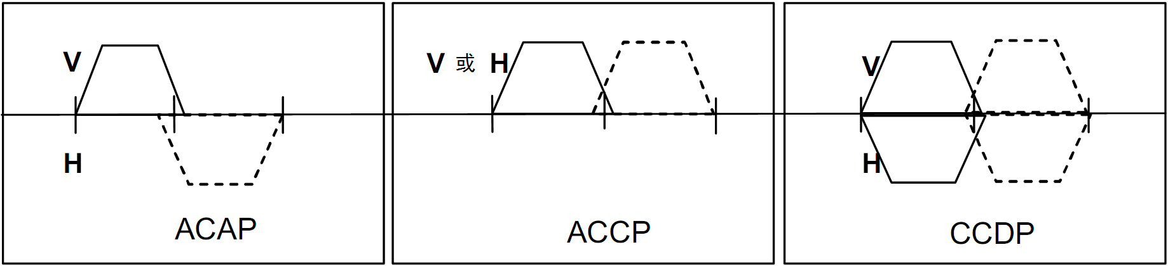
备注：实线表示本波道，虚线表示邻波道。
（二）微波通信系统频谱模板技术指标
1. 微波通信系统频谱模板类型
微波通信系统射频频谱模板包括四段式、五段式、六段式和七段式，具体如图1.1~1.4所示：
相对于中心频率f0的微波发射设备功率谱密度衰减值（dB）
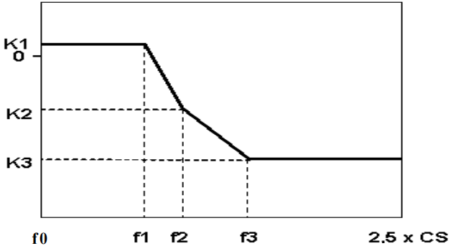
相对于中心频率f0的频率偏移（MHz）
图1.1 四段式频谱模板

相对于中心频率f0的微波发射设备功率谱密度衰减值（dB）
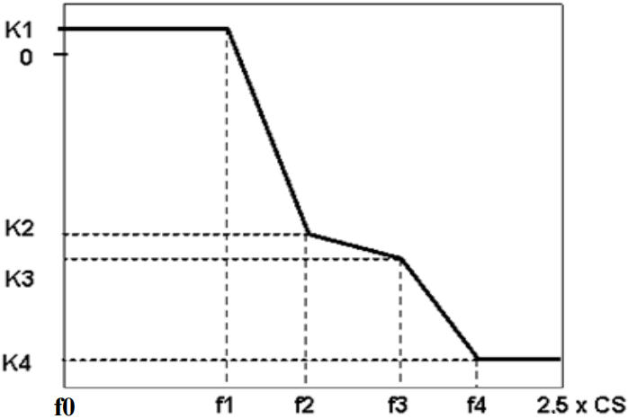
相对于中心频率f0的频率偏移（MHz）
图1.2 五段式频谱模板

相对于中心频率f0的微波发射设备功率谱密度衰减值（dB）
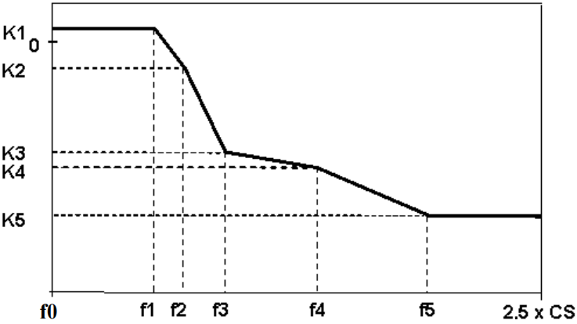
相对于中心频率f0的频率偏移（MHz）
图1.3 六段式频谱模板

相对于中心频率f0的微波发射设备功率谱密度衰减值（dB）
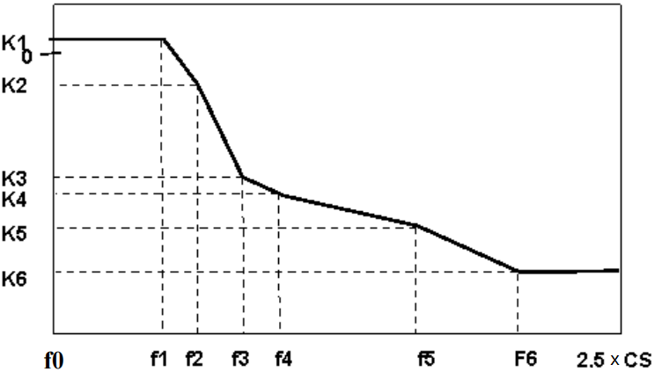
相对于中心频率f0的频率偏移（MHz）
图1.4. 七段式频谱模板

2. 微波通信系统频谱模板具体参数
微波通信系统射频频谱模板应符合表5～表13所列的技术指标要求。
表5 相邻波道间隔CS=3.5MHz的频谱模板
频谱  效率  等级 | 最小  RIC  速率  (Mbit/s) | 模板  参考  形状 | K1  (dB) | f1  (MHz) | K2  (dB) | f2  (MHz) | K3  (dB) | f3  (MHz) | K4  (dB) | f4  (MHz) | K5  (dB) | f5  (MHz) | K6  (dB) | f6  (MHz)
1 | 2 | 图2.1* | 1 | 1.7 | -23 | 2.1 | -23 | 3.4 | -45 | 6
2 | 4
3 | 6
4L | 8 | 图2.2 | 1 | 1.6 | -28 | 2.2 | -55ª  -50^{b}  -45^{c}  -60^{d} | 7ª  6.2^{b}  5.2^{c}  8^{d}
*：为五段式频谱模板，进一步信息参见本部分“3. 微波通信系统频谱模板参考示意图”中对应图示，下同。此外，在实际测试中，测试信号频谱是通过加载“伪随机”的测试信号获得的。由于测试信号不可避免地受到噪声信号影响，测试信号带内频谱平坦度存在一定程度的恶化，在频谱模板（图1.1~1.4）中用K1来表征该带内不平坦度余量。当CS≤15MHz时，K1取1dB；当15MHz＜CS≤112MHz时，K1取2dB；当CS＞112MHz时，K1取3dB。
a：用于工作在3 GHz～17 GHz频段的微波通信系统。
b：用于工作在17 GHz～30 GHz频段的微波通信系统。
c：用于工作在30 GHz以上频段的微波通信系统。
d：工作在10 GHz以下频段微波通信系统还需满足此要求。
RIC：射频接口容量(radio interface capacity，下同)，微波通信系统能够发送和接收的用户信号最大净荷速率，包含成帧开销、复用/解复用开销等信息，但不包括为微波通信系统本身增加的算法和信号开销，如纠错码信息、系统开销通道等。

表6 相邻波道间隔CS=7MHz的频谱模板
频谱  效率  等级 | 最小  RIC  速率  (Mbit/s) | 模板  参考  形状 | K1  (dB) | f1  (MHz) | K2  (dB) | f2  (MHz) | K3  (dB) | f3  (MHz) | K4  (dB) | f4  (MHz) | K5  (dB) | f5  (MHz) | K6  (dB) | f6  (MHz)
1 | 4 | 图2.1 | 1 | 3.4 | -23 | 4.2 | -23 | 6.8 | -45 | 12
2 | 8
3 | 12
4L | 16 | 图2.2 | 1 | 3.2 | -28 | 4.4 | -55ª  -50^{b}  -45^{c}  -60^{d} | 14ª  12.4^{b}  10.4^{c}  16^{d}
4H | 24 | 图2.3 | 1 | 3 | -10 | 3.75 | -33 | 4.2 | -40 | 8.75 | -55ª  -50^{b}  -45^{c}  -60^{d} | 13.75ª  12.075^{b}  10.425^{c}  15.425^{d}
5L | 29  (ACCP) | 图2.5 | 1 | 3 | -10 | 3.625 | -32 | 3.875 | -36 | 4.25 | -45 | 10 | -55ª  -50^{b}  -45^{c}  -60^{d} | 13.5ª  11.75^{b}  10^{c}  15.25^{d}
5H | 34  (ACCP)
6L | 39  (ACCP)
a：用于工作在3 GHz～17 GHz频段的微波通信系统。
b：用于工作在17 GHz～30 GHz频段的微波通信系统。
c：用于工作在30 GHz以上频段的微波通信系统。
d：工作在10 GHz以下频段微波通信系统还需满足此要求。
表7 相邻波道间隔CS = 13.75MHz～15MHz的频谱模板
频谱  效率  等级 | 最小  RIC  速率  (Mbit/s) | 模板  参考  形状 | K1  (dB) | f1  (MHz) | K2  (dB) | f2  (MHz) | K3  (dB) | f3  (MHz) | K4  (dB) | f4  (MHz) | K5  (dB) | f5  (MHz) | K6  (dB) | f6  (MHz)
1 | 8 | 图2.1 | 1 | 6.8 | -23 | 8.4 | -23 | 13.6 | -45 | 24
2 | 16
3 | 24
4L | 32 | 图2.2 | 1 | 6.4 | -28 | 8.8 | -55ª  -50^{b}  -45^{c}  -60e | 28ª  24.8^{b}  20.8^{c}  32e
4H | 49 | 图2.3 | 1 | 6 | -10 | 7.5 | -33 | 8.4 | -40 | 17.5 | -55ª  -50^{b}  -45^{c}  -60e | 27.5ª  24.15^{b}  20.85^{c}  30.85e
5L | 58  (ACCP) | 图2.5 | 1 | 6 | -10 | 7.25 | -32 | 7.75 | -36 | 8.5 | -45 | 20 | -55ª  -50^{b}  -45^{c/d}  -60e | 27ª  23.5^{b}  20 ^{c/d}  30.5e
5H | 68  (ACCP)
6L | 78  (ACCP)
6H | 88  (ACCP)
7 | 98  (ACCP)
8 | 107  (ACCP)
a：用于工作在3 GHz～17 GHz频段的微波通信系统。
b：用于工作在17 GHz～30 GHz频段的微波通信系统，以及工作在17GHz～57GHz频段的频谱效率等级为8A和8B的微波通信系统。
c：适用于工作在30 GHz以上的频谱效率等级为7及以下的微波通信系统。
d：对于工作在30 GHz以上的所有频谱效率等级（8除外）的微波通信系统，图2.5中拐点5和6重合。
e：工作在10 GHz以下频段的微波通信系统还需满足此要求。
表8 相邻波道间隔CS = 20MHz的频谱模板
频谱  效率  等级 | 最小  RIC  速率  (Mbit/s) | 模板  参考  形状 | K1  (dB) | f1  (MHz) | K2  (dB) | f2  (MHz) | K3  (dB) | f3  (MHz) | K4  (dB) | f4  (MHz) | K5  (dB) | f5  (MHz) | K6  (dB) | f6  (MHz)
4H | 51.84 | 图2.3 | 1 | 7.5 | -10 | 9.5 | -33 | 12.5 | -40 | 15 | -55 | 30 | -60ª | 35ª
a：用于工作在10 GHz以下频段的微波通信系统。
表9 相邻波道间隔CS = 27.5MHz～30MHz的频谱模板
频谱  效率  等级 | 最小  RIC  速率  (Mbit/s) | 模板  参考  形状 | K1  (dB) | f1  (MHz) | K2  (dB) | f2  (MHz) | K3  (dB) | f3  (MHz) | K4  (dB) | f4  (MHz) | K5  (dB) | f5  (MHz) | K6  (dB) | f6  (MHz)
1 | 16 | 图2.1 | 2 | 12.8 | -23 | 16.4 | -23 | 25 | -45 | 45
2 | 32
3 | 48
4L | 64 | 图2.2 | 2 | 12.8 | -27 | 17 | -55ª  -50^{b}  -45^{c}  -60e | 56ª  49^{b}  42^{c}  63e
4H | 98 | 图2.3 | 2 | 12 | -10 | 15 | -33 | 16.8 | -40 | 35 | -55ª  -50^{b}  -45^{c}  -60e | 55ª  48.3^{b}  41.7^{c}  61.7e
5LA | 117  (ACAP) | 图2.4 | 2 | 12.5 | -10 | 15 | -32 | 17 | -35 | 20 | -45 | 40 | -55ª  -50^{b}  -45 ^{c/d}  -60e | 54ª  47^{b}  40 ^{c/d}  61e
5HA | 137  (ACAP)
6LA | 156  (ACAP)
6HA | 176  (ACAP)
7A | 196  (ACAP)
8A | 215  (ACAP)
5LB | 117  (ACCP) | 图2.5 | 2 | 12 | -10 | 14.5 | -32 | 15.5 | -36 | 17 | -45 | 40
5HB | 137  (ACCP)
6LB | 156  (ACCP)
6HB | 176  (ACCP)
7B | 196  (ACCP)
8B | 215  (ACCP)
a：用于工作在3 GHz～17 GHz频段的微波通信系统。
b：用于工作在17 GHz～30 GHz频段的微波通信系统，以及工作在17GHz～57GHz频段的频谱效率等级为8A和8B的微波通信系统。
c：用于工作在30 GHz以上的频谱效率等级为7A和7B及以下的微波通信系统。
d：对于工作在30 GHz以上的所有频谱效率等级（8A、8B除外）的微波通信系统，图2.4和图2.5中拐点5和6重合。
e：工作在10 GHz以下频段微波通信系统还需满足此要求。
表10 相邻波道间隔CS = 40 MHz的频谱模板
频谱  效率  等级 | 最小  RIC  速率  (Mbit/s) | 模板  参考  形状 | K1  (dB) | f1  (MHz) | K2  (dB) | f2  (MHz) | K3  (dB) | f3  (MHz) | K4  (dB) | f4  (MHz) | K5  (dB) | f5  (MHz) | K6  (dB) | f6  (MHz)
5LA | 168  (ACAP) | 图2.4 | 2 | 18 | -10 | 21.5 | -32 | 24.5 | -35 | 29 | -45 | 57 | -55  -60ª | 77  87ª
5HA | 196  (ACAP)
6LA | 224  (ACAP)
6HA | 252  (ACAP)
7A | 280  (ACAP)
8A | 308  (ACAP)
5LB | 168  (ACCP) | 图2.5 | 2 | 17.2 | -10 | 20.8 | -32 | 22.2 | -36 | 24.5 | -45 | 57 | -55  -60ª | 77  87ª
5HB | 196  (ACCP)
6LB | 224  (ACCP)
6HB | 252  (ACCP)
7B | 280  (ACCP)
8B | 308  (ACCP)
a：用于工作在10 GHz以下频段的微波通信系统。
表11 相邻波道间隔CS = 55MHz～60MHz的频谱模板
频谱  效率  等级 | 最小  RIC  速率  (Mbit/s) | 模板  参考  形状 | K1  (dB) | f1  (MHz) | K2  (dB) | f2  (MHz) | K3  (dB) | f3  (MHz) | K4  (dB) | f4  (MHz) | K5  (dB) | f5  (MHz) | K6  (dB) | f6  (MHz)
1 | 32 | 图2.1 | 2 | 25.6 | -23 | 32.8 | -23 | 50 | -45 | 90
2 | 64
3 | 96
4L | 128 | 图2.2 | 2 | 25.6 | -27 | 34 | -55ª  -50^{b}  -45^{c}  -60e | 112ª  98^{b}  84^{c}  126e
4H | 196 | 图2.3 | 2 | 24 | -10 | 30 | -33 | 33.6 | -40 | 70 | -55ª  -50^{b}  -45^{c}  -60e | 110ª  96.6^{b}  83.4^{c}  123.4e
5LA | 235  (ACAP) | 图2.4 | 2 | 25 | -10 | 30 | -32 | 34 | -35 | 40 | -45 | 80 | -55ª  -50^{b}  -45 ^{c/d}  -60e | 108ª  94^{b}  80 ^{c/d}  122e
5HA | 274  (ACAP)
6LA | 313  (ACAP)
6HA | 352  (ACAP)
7A | 392  (ACAP)
8A | 431  (ACAP)
5LB | 235  (ACCP) | 图2.5 | 2 | 24 | -10 | 29 | -32 | 31 | -36 | 34 | -45 | 80
5HB | 274  (ACCP)
6LB | 313  (ACCP)
6HB | 352  (ACCP)
7B | 392  (ACCP)
8B | 431  (ACCP)
a：用于工作在3 GHz～17 GHz频段的微波通信系统。
b：用于工作在17 GHz～30 GHz频段的微波通信系统，以及工作在17GHz～57GHz频段的频谱效率等级为8A和8B的微波通信系统。
c：用于工作在30 GHz以上的频谱效率等级为7A和7B及以下的微波通信系统。
d：对于工作在30 GHz以上的所有频谱效率等级（8A、8B除外）的微波通信系统，图2.4和图2.5中拐点5和6重合。
e：工作在10 GHz以下频段微波通信系统还需满足此要求。
表12 相邻波道间隔CS = 110MHz～112MHz的频谱模板
频谱  效率  等级 | 最小  RIC  速率  (Mbit/s) | 模板  参考  形状 | K1  (dB) | f1  (MHz) | K2  (dB) | f2  (MHz) | K3  (dB) | f3  (MHz) | K4  (dB) | f4  (MHz) | K5  (dB) | f5  (MHz) | K6  (dB) | f6  (MHz)
1 | 64 | 图2.1 | 2 | 51.2 | -23 | 65.6 | -23 | 100 | -45 | 180
2 | 128
3 | 191
4L | 256 | 图2.2 | 2 | 51.2 | -27 | 68 | -55^{d}  -50ª  -45^{b} | 224^{d}  196ª  168^{b}
4H | 392 | 图2.3 | 2 | 48 | -10 | 60 | -33 | 67.2 | -40 | 140 | -55^{d}  -50ª  -45^{b} | 220^{d}  193.2ª  166.8^{b}
5LA | 470  (ACAP) | 图2.4 | 2 | 50 | -10 | 60 | -32 | 68 | -35 | 80 | -45 | 160 | -55^{d}  -50ª  -45^{b/c} | 216^{d}  188ª  160^{b/c}
5HA | 548  (ACAP)
6LA | 627  (ACAP)
6HA | 705  (ACAP)
7A | 784  (ACAP)
8A | 862  (ACAP)
5LB | 470  (ACCP) | 图2.5 | 2 | 48 | -10 | 58 | -32 | 62 | -36 | 68 | -45 | 160 | -55^{d}  -50ª  -45^{b/c} | 216^{d}  188ª  160^{b/c}
5HB | 584  (ACCP)
6LB | 627  (ACCP)
6HB | 705  (ACCP)
7B | 784  (ACCP)
8B | 862  (ACCP)
a：用于工作在17 GHz～30 GHz频段的微波通信系统，以及工作在17 GHz～57GHz频段内频谱效率等级为8A和8B的微波通信系统。
b：用于工作在30 GHz以上的频谱效率等级为7A和7B及以下的微波通信系统。
c：对于工作在30 GHz以上的所有频谱效率等级（8A、8B除外）的微波通信系统，图2.4和图2.5中拐点5和6重合。
d：仅用于工作在11 GHz频段的微波通信系统。
表13 相邻波道间隔CS = N×250MHz的频谱模板
频谱  效率  等级 | 最小  RIC  速率  (Mbit/s) | 模板  参考  形状 | K1  (dB) | f1  (MHz) | K2  (dB) | f2  (MHz) | K3  (dB) | f3  (MHz) | K4  (dB) | f4  (MHz) | K5  (dB) | f5  (MHz)
1 | N×142 | 图2.6 | 3 | N×114.5 | -18 | N×140 | -23 | N×224 | -40^{b} | N×362.5 | -40^{b} | ª
2 | N×285^{g}
3 | N×425^{g}
4L | N×570^{g} | 图2.7 | 3 | N×114.5 | -25 | N×149 | -40^{b} | N×314 | -40^{b} | ª
4H | N×875 | 图2.8 | 3 | N×110 | -10 | N×134 | -28 | N×149 | -43^{c} | N×348 | -43^{c} | ª
5LA | N×1050^{g} | 图2.9 | 3 | N×110 | -10 | N×134 | -31 | N×151 | -45^{d} | N×348 | -45^{d} | ª
5HA | N×1225 |  |  |  |  |  | -34 | N×154 | -45e |  | -45e
6LA | N×1400 |  |  |  |  |  | -37 | N×156 | -45^{f} |  | -45^{f}
5LB | N×1050^{g} | 图2.10 | 3 | N×107 | -10 | N×129.5 | -31 | N×138 | -45^{d} | N×348 | -45^{d} | ª
5HB | N×1225 |  |  |  |  |  | -34 | N×139 | -45e |  | -45e
6LB | N×1400 |  |  |  |  |  | -37 | N×140 | -45^{f} |  | -45^{f}
a：CS ≤ 500 MHz时，此处的值为：CS × 2.5。
a：CS > 500 MHz时，此处的值为：CS × 1.5 + 500。
b：最小衰减值为：-40 + 10log(N)。
c：最小衰减值为：-43 + 10log(N)。
d：N ≥ 2时，最小衰减值为：-46 + 10log(N)。
e：N ≥ 3时，最小衰减值为：-49 + 10log(N)。
f：N ≥ 6时，最小衰减值为：-52 + 10log(N)。
g：频谱效率等级为2(N=4)、3(N=5)、4(N=2及N=4)、5LA(N=1，2，3)和5LB(N=1，2，3)时，最小RIC速率向下取整到最接近的1 Gbit/s速率的整数倍时也应视为有效。例如，等级2 (N=4)时，最小RIC速率应为 4×285=1140Mbit/s，此时，对微波系统的最小RIC速率要求可以放宽为1Gbit/s。
注1：N的取值范围为1到10。
注2：10log(N)的取值精确到小数后第一位。

3. 微波通信系统频谱模板参考示意图
（1）适用于工作在57GHz以下频段微波通信系统的频谱模板
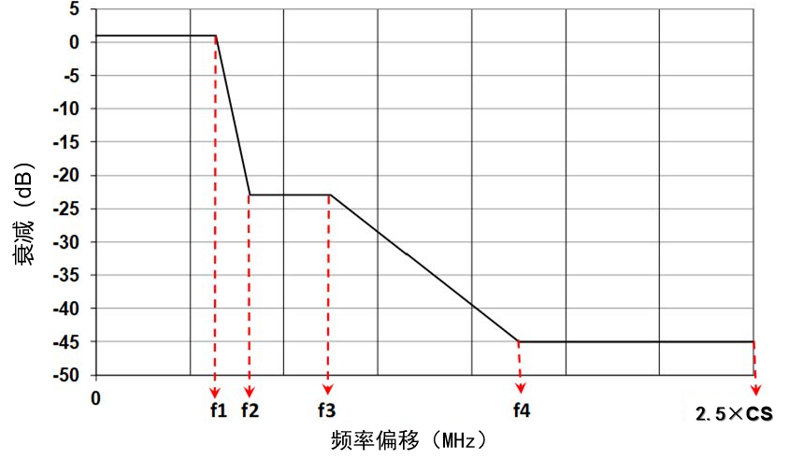
图2.1 对应频谱效率等级1/2/3的统一频谱模板

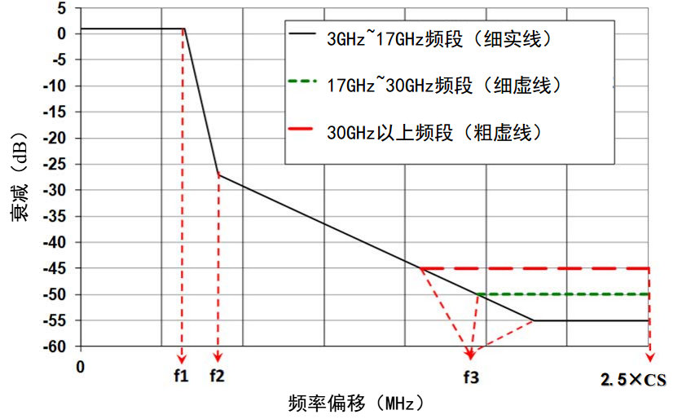
图2.2 对应频谱效率等级4L的统一频谱模板

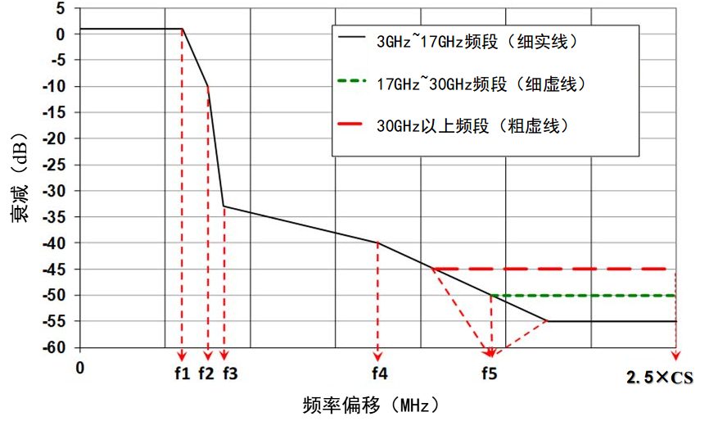
图2.3 对应频谱效率等级4H的统一频谱模板

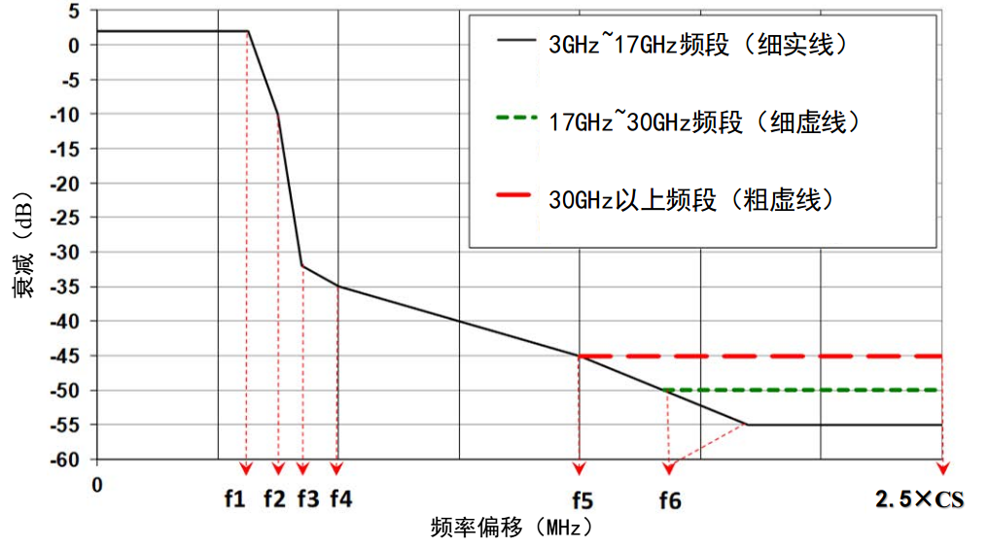
图2.4 对应频谱效率等级5LA/5HA/6LA/6HA/7A/8A（信道间隔27.5MHz到112MHz）的统一频谱模板

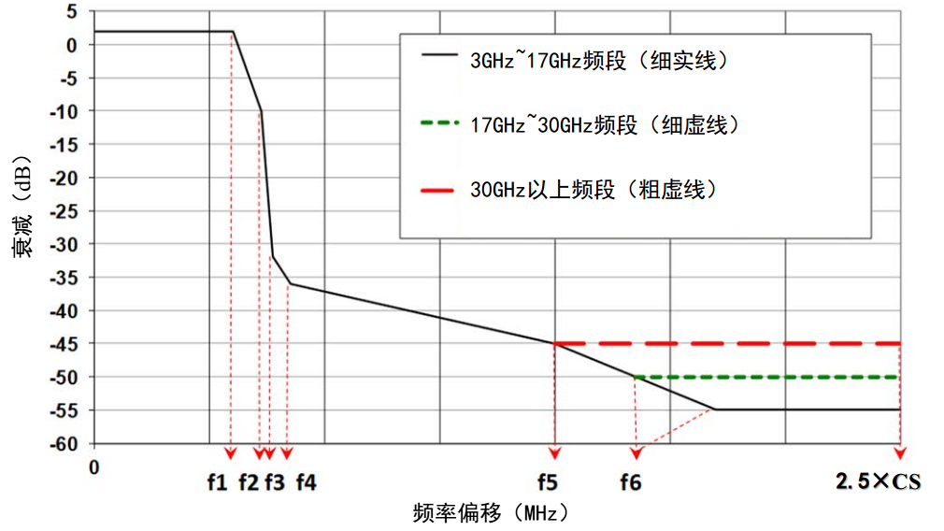
图2.5 对应频谱效率等级5L/5H/6L/6H/7/8（信道间隔＜27.5MHz）及5LB/5HB/6LB/6HB/7B/8B（信道间隔27.5MHz到112MHz）的统一频谱模板

（2）适用于工作在57GHz以上频段微波通信系统的频谱模板
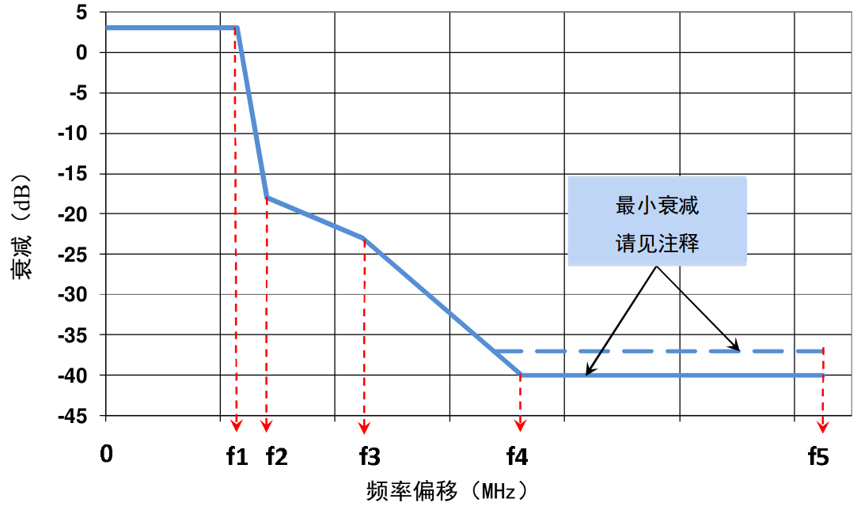
注：最小衰减要求详见表13
图2.6 对应频谱效率等级1/2/3的频谱模板

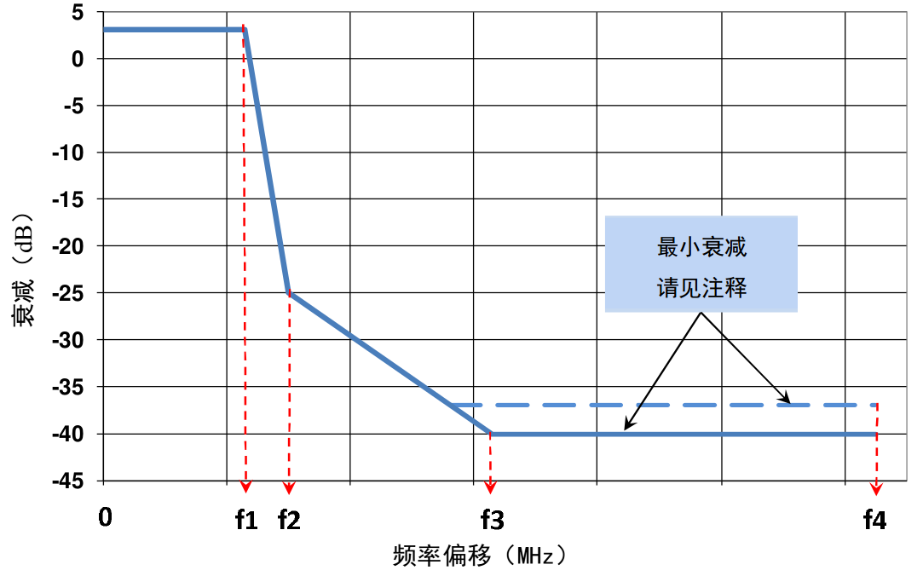
注：最小衰减要求详见表13
图2.7 对应频谱效率等级4L的频谱模板

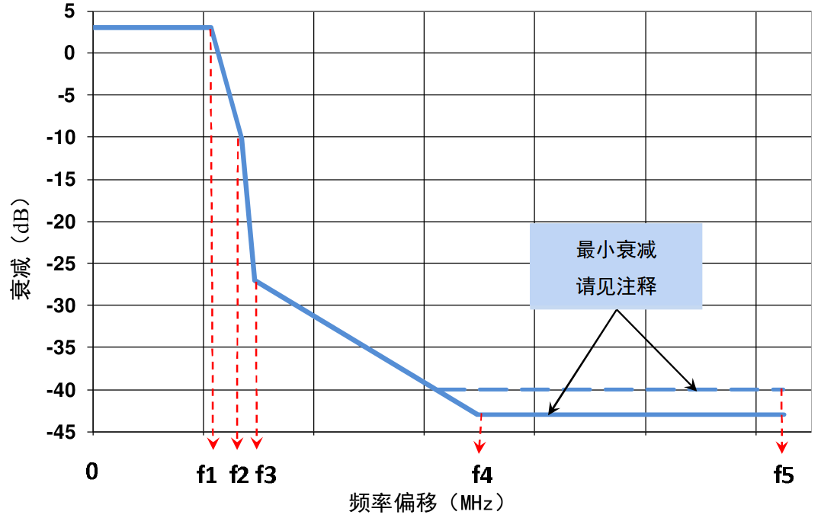
注：最小衰减要求详见表13
图2.8 对应频谱效率等级4H的频谱模板

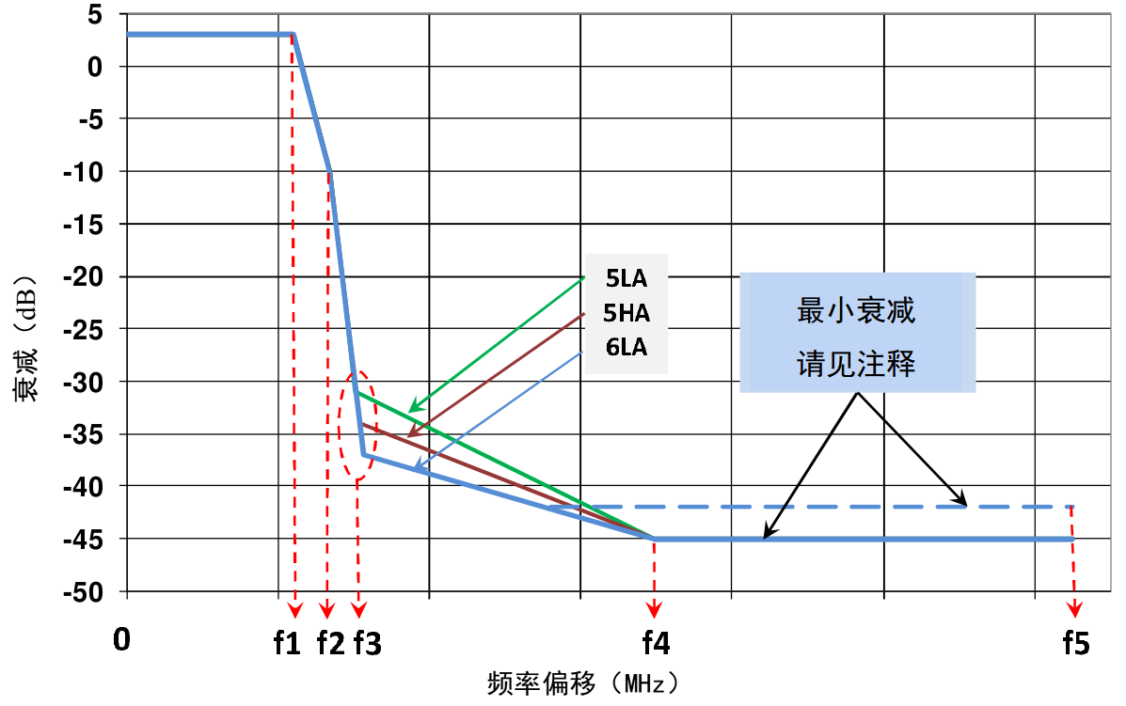
注：最小衰减要求详见表13
图2.9 对应频谱效率等级5LA/5HA/6LA的频谱模板

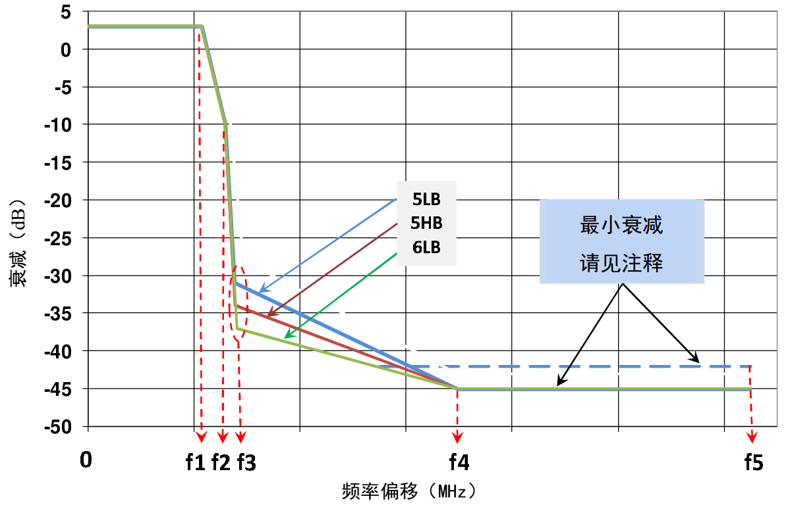
注：最小衰减要求详见表13
图2.10 对应频谱效率等级5LB/5HB/6LB的频谱模板

附3

涉及与空间无线电业务协调的
微波通信系统频率

微波规划频段  （MHz） | 涉及需要与空间业务协调的同邻频频段  （MHz）
4500-4800 | 4500-4800
7125-7725 | 7145-7725
7725-8500 | 7725-8500
10700-11700 | 10600-11700
12750-13250 | 12750-13250
14500-15350 | 14500-14800
 | 15350-15400（邻频）
21200-23600 | 21200-22000
 | 22210-22500
 | 23600-24000（邻频）
71000-76000/  81000-86000 | 71000-76000/81000-86000
 | 86000-92000（邻频）

